TRƯỜNG ĐẠI HỌC AN GIANG

**KHOA CÔNG NGHỆ THÔNG TIN**

**THỰC TẬP CUỐI KHÓA NGÀNH CÔNG NGHỆ THÔNG TIN**

**XÂY DỰNG WEBSITE BÁN HÀNG CHO TRẠM DỪNG CHÂN THẦN TÀI**

**Đơn vị thực tập**

**TRUNG TÂM TIN HỌC TRƯỜNG ĐẠI HỌC AN GIANG**

## **CAO NHỰT HÀO**

## 

## **AN GIANG, 05-2025**

TRƯỜNG ĐẠI HỌC AN GIANG

**KHOA CÔNG NGHỆ THÔNG TIN**

**THỰC TẬP CUỐI KHÓA NGÀNH CÔNG NGHỆ THÔNG TIN**

**XÂY DỰNG WEBSITE BÁN HÀNG CHO TRẠM DỪNG CHÂN THẦN TÀI**

**CAO NHỰT HÀO**

**DTH215889**

**GIẢNG VIÊN HƯỚNG DẪN: ThS. NGUYỄN THÁI DƯ**

## **AN GIANG, 05-2025**

**NHẬN XÉT CỦA GIẢNG VIÊN HƯỚNG DẪN**

**Giảng viên hướng dẫn**

*(Ký và ghi rõ họ tên)*

Nội dung nhận xét:

* **Đồng ý** hay **không đồng ý** cho sinh viên báo cáo TTCK; Nếu không đồng ý cần ghi rõ lý do.
* Kết quả đạt được so với yêu cầu;
* Ý kiến khác (nếu có)

**LỜI CẢM ƠN**

Để hoàn thành chuyên đề báo cáo thực tập này trước hết em xin gửi đến quý thầy cô trong khoa Công Nghệ thông tin Trường Đại học An Giang lời cảm ơn chân thành.

Em xin chân thành cảm ơn Ban Giám đốc,lãnh đạo các phòng ban và các nhân sự của Trung tâm Tin học Trường Đại học An Giang đã tạo điều kiện thuận lợi cho em được tìm hiểu thực tiễn trong suốt quá trình thực tập tại Trung tâm.

Đồng thời Nhà trường đã tạo cho em có cơ hội được thực tập ở nơi mà em yêu thích, cho em bước ra đời sống thực tế để áp dụng những kiến thức mà các thầy cô giáo đã giảng dạy. Qua công việc thực tập này em nhận ra nhiều điều mới mẻ và bổ ích để giúp ích cho công việc sau này của bản thân.

Đặc biệt, em xin gửi đến thầy Nguyễn Thái Dư người đã tận tình hướng dẫn, giúp đỡ em hoàn thành chuyên đề báo cáo thực tập này lời cảm ơn sâu sắc nhất.

Vì kiến thức bản thân còn hạn chế, trong quá trình thực tập, hoàn thiện chuyên đề này em không tránh khỏi những sai sót, kính mong nhận được những ý kiến đóng góp từ Thầy cũng như trung tâm

Em xin chân thành cảm ơn!

**Sinh viên thực hiện**

**Cao Nhựt Hào**

**TÓM TẮT**

“Xây dựng website bán hàng cho trạm dừng chân Thần Tài. Website sẽ phục vụ việc bán các mặt hàng điện máy, đồng thời cũng có chức năng quản lý tổng quát cho cửa hàng; quản lý đơn đặt hàng của khách cho người quản lý và khách hàng; thống kê mặt hàng; cập nhật đơn đặt hàng cho khách.

Đề tài gồm 4 chương với các nội dung cụ thể sau:

Chương 1: Giới thiệu về cơ quan thực tập.

Chương 2: Đặt vấn đề, chương này sẽ trình bày tầm quan trọng của đề tài và mục tiêu nghiên cứu.

Chương 3: Tổng quan và cơ sở lý thuyết, chương này sẽ trình bày lý do chọn đề tài, phạm vi đề tài và phương pháp nghiên cứu. Bên cạnh đó còn có các cơ sở lý thuyết được áp dụng trong đồ án như ngôn ngữ lập trình C#, Visual Studio, ASP NET CORE MVC…

Chương 4: Phân tích và thiết kế hệ thống, chương này sẽ trình bày về việc các chức năng của hệ thống, mô hình hoá hệ thống, cách tổ chức dữ liệu và cài đặt chương trình.

**MỤC LỤC**

CHƯƠNG 1 1

GIỚI THIỆU CƠ QUAN THỰC TẬP 1

1.1. GIỚI THIỆU VỀ CƠ QUAN THỰC TẬP 1

CHƯƠNG 2 2

ĐẶT VẤN ĐỀ 2

2.1. TÍNH CẦN THIẾT CỦA ĐỀ TÀI 2

2.2. PHẠM VI 3

2.3. MỤC TIÊU NGHIÊN CỨU 3

2.4. PHƯƠNG PHÁP NGHIÊN CỨU 3

CHƯƠNG 3 4

TỔNG QUAN CƠ SỞ LÝ THUYẾT 4

3.2. NGÔN NGỮ LẬP TRÌNH C# 9

3.5. CÁC DỊCH VỤ VÀ CÔNG CỤ KHÁC 16

CHƯƠNG 4 18

PHÂN TÍCH THIẾT KẾ HỆ THỐNG 18

4.1. PHÂN TÍCH YÊU CẦU 18

4.2. THIẾT KẾ CƠ SỞ DỮ LIỆU 41

4.3. GIAO DIỆN CỦA PHẦN MỀM 48

4.4. KẾT QUẢ 61

4.5. Ý NGHĨA 61

4.6. HƯỚNG PHÁT TRIỂN 62

TÀI LIỆU THAM KHẢO 64

**DANH MỤC HÌNH ẢNH**

Hình 1 Ảnh phiên bản .NET đến hiện tại 5

Hình 2 Ảnh mô hình về mặt lý thuyết 6

Hình 3 Ảnh cấu trúc dự án ASP .NET CORE MVC 8

Hình 4 Ảnh cú pháp Razor 9

Hình 5 Ảnh sử dụng model vào view 9

Hình 6 Ảnh lịch sử phát triển của SQL Sever 14

Hình 7 Ảnh các loại biểu đò StartUML 17

Hình 8 Ảnh sơ đồ use case tổng quát Khách Hàng 24

Hình 9 Ảnh sơ đồ use case tổng quát Quản Lý 25

Hình 10 Sơ đồ Use case – Phân rã chức năng “Quản lý sản phẩm” 25

Hình 11 Sơ đồ Use case – Phân rã chức năng “Quản lý loại sản phẩm” 26

Hình 12 Sơ đồ Use case – Phân rã chức năng “Quản lý người dùng” 26

Hình 13 Sơ đồ Use case – Phân rã chức năng “Quản lý thương hiệu” 27

Hình 14 Sơ đồ Use case – Phân rã chức năng “Quản lý hình ảnh sản phẩm” 28

Hình 15 Sơ đồ Use case – Phân rã chức năng “Quản lý tình trạng đơn hàng” 29

Hình 16 Sơ đồ Use case – Phân rã chức năng “Quản lý thông tin riêng sản phẩm” 30

Hình 17 Sơ đồ Use case – Phân rã chức năng “Quản lý đặt hàng” 30

Hình 18 Sơ đồ Use case – Phân rã chức năng “Thống kê doanh thu” 31

Hình 19 Sơ đồ Use case – Phân rã chức năng “Quản lý kho hàng” 31

Hình 20 Sơ đồ Use case – Phân rã chức năng “Quản lý bản tin” 32

Hình 21 Sơ đồ Use case – Phân rã chức năng “Quản lý chương trình khuyến mãi” 32

Hình 22 Ảnh sơ đồ lớp 40

Hình 23 Ảnh sơ đồ lớp 40

Hình 24 Sơ đồ tuần tự Đăng nhập 41

Hình 25 Sơ đồ tuần tự Mua hàng 41

Hình 26 Sơ đồ tuần tự đánh giá 42

Hình 27 Sơ đồ tuần tự đăng ký 42

Hình 28 Sơ đồ tuần tự tìm kiếm 43

Hình 29 Sơ đồ tuần tự xem sản phẩm 43

Hình 30 Sơ đồ tuần tự quên mật khẩu 44

Hình 31 Sơ đồ Diagram 50

Hình 32 Ảnh giao diện đăng nhập 50

Hình 33 Ảnh giao diện trang chủ 51

Hình 34 Ảnh giao diện trang sản phẩm 51

Hình 35 Ảnh giao diện tìm kiếm 52

Hình 36 Ảnh giao diện chi tiết sản phẩm 52

Hình 37 Ảnh giao diện đăng ký 53

Hình 38 Ảnh giao diện giỏ hàng 54

Hình 39 Ảnh giao diện trang thông tin cá nhân 55

Hình 40 Ảnh giao diện lịch sử mua hàng 55

Hình 41 Ảnh giao diện bản tin 55

Hình 42 Ảnh giao diện bản tin chi tiết 56

Hình 43 Ảnh giao diện trang liên hệ 56

Hình 44 Giao diện trang chủ quản lý 56

Hình 45 Ảnh giao diện dannh mục loại sản phẩm 57

Hình 46 Ảnh giao diện danh mục sản phẩm 57

Hình 47 Ảnh danh mục hình ảnh sản phẩm 58

Hình 48 Ảnh giao diện danh mục thuộc tính sản phẩm 58

Hình 49 Ảnh giao diện danh mục giá trị thuộc tính sản phẩm 58

Hình 50 Ảnh giao diện danh mục người dùng 59

Hình 51 Ảnh giao diện danh mục thương hiệu 59

Hình 52 Ảnh giao diện danh mục tình trạng 59

Hình 53 Ảnh giao diện quản lý đặt hàng 60

Hình 54 Ảnh giao diện quản lý kho hàng 60

Hình 55 Ảnh giao diện nhập hàng 61

Hình 56 Ảnh giao diện lịch sử xuất/nhập kho 61

Hình 57 Ảnh giao diện quản lý khuyến mãi 61

Hình 58 Ảnh giao diện quản lý doanh thu 62

Hình 59 Ảnh giao diện xem so sánh doanh thu 62

Hình 60 Ảnh giao diện quản lý bản tin 63

**DANH MỤC BẢNG**

Bảng 1 Các Actor 21

Bảng 2 Mô tả use case 21

Bảng 3 Mô tả use case đăng nhập 33

Bảng 4 Mô tả use case đăng xuất 33

Bảng 5 Mô tả use case đánh giá sản phẩm 34

Bảng 6 Mô tả use case đăng ký 34

Bảng 7 Mô tả use case tìm kiếm 35

Bảng 8 Mô tả Use case xem sản phẩm 35

Bảng 9 Mô tả Use case đặt hàng 36

Bảng 10 Mô tả Use case xem lịch sử mua hàng 37

Bảng 11 Mô tả Use case tìm kiếm lịch sử mua hàng 37

Bảng 12 Mô tả Use case hủy đơn hàng 38

Bảng 13 Mô tả Use case cập nhập thông tin tài khoản 38

Bảng 14 Mô tả use case cập nhập thông tin 39

Bảng 15 Mô tả Use case quên mật khẩu 39

Bảng 16 Cấu trúc dữ liệu bảng tin 41

Bảng 17 Cấu trúc dữ liệu bảng đánh giá sản phẩm 42

Bảng 18 Cấu trúc dữ liệu bảng đặt hàng 42

Bảng 19 Cấu trúc dữ liệu bảng đặt hàng chi tiết 43

Bảng 20 Cấu trúc dữ liệu bảng giá trị thuộc tính 44

Bảng 21 Cấu trúc dữ liệu bảng thuộc tính 44

Bảng 22 Cấu trúc dữ liệu bảng giỏ hàng 44

Bảng 23 Cấu trúc dữ liệu bảng hình ảnh sản phẩm 44

Bảng 24 Cấu trúc dữ liệu bảng khuyến mãi 45

Bảng 25 Cấu trúc dữ liệu bảng loại sản phẩm 45

Bảng 26 Cấu trúc dữ liệu bảng người dùng 46

Bảng 27 Cấu trúc dữ liệu bảng kho hàng 46

Bảng 28 Cấu trúc dữ liệu bảng sản phẩm 46

Bảng 29 Cấu trúc dữ liệu bảng thương hiệu 47

Bảng 30 Cấu trúc dữ liệu bảng tình trạng 47

# CHƯƠNG 1

# GIỚI THIỆU CƠ QUAN THỰC TẬP

## **1.1 GIỚI THIỆU VỀ CƠ QUAN THỰC TẬP**

- Tên cơ quan: TRUNG TÂM TIN HỌC ĐẠI HỌC AN GIANG.

- Địa chỉ: số 18, Ung Văn Khiêm, P. Mỹ Xuyên, TP. Long Xuyên, An Giang.

- Số điện thoại: 02966253599.

- Email: [cict@agu.edu.vn](mailto:cict@agu.edu.vn).

- Facebook: <https://www.facebook.com/AGUCICT>.

- Youtube: <https://www.youtube.com/channel/UCVCpHWbvFoe-PWzkqoSYiLw>.

Trung tâm Tin học là đơn vị chuyên trách quản lý và cung cấp các dịch vụ về công nghệ thông tin của Trường Đại học An Giang.

Trung tâm có chức năng nghiên cứu, tư vấn và triển khai các giải pháp công nghệ thông tin cho các đơn vị trong và ngoài Trường. Trung tâm chịu trách nhiệm quản lý toàn bộ hệ thống mạng thông tin của Nhà trường, từ hạ tầng cho đến các dịch vụ mạng. Với một tập thể có trình độ chuyên môn cao, giàu năng lực và kinh nghiệm, Trung tâm đã giúp Nhà trường xây dựng hệ thống mạng thông tin với băng thông tối thiểu là 1 Gigabit và hệ thống Data Center hiện đại được vận hành ổn định 24/24. Trung tâm đã nghiên cứu và triển khai thành công nhiều dịch vụ, ứng dụng, dịch vụ trên nền mã nguồn mở phục vụ hiệu quả cho các hoạt động quản lý và chuyên môn của Nhà trường như: hệ thống chia sẻ cộng tác, hệ thống quản lý công văn, hệ thống lưu trữ trực tuyến, hệ thống website các đơn vị, tổ chức và cá nhân trong Trường, .v.v…

Về hoạt động dịch vụ, Trung tâm Tin học thường xuyên tổ chức đào tạo và kiểm tra cấp chứng chỉ Ứng dụng Công nghệ Thông tin Cơ bản, Chứng chỉ Ứng dụng Công nghệ Thông tin Nâng cao, và các lớp chuyên đề (Quản trị mạng, Thiết kế & Lập trình web, Lắp ráp & Cài đặt máy tính). Ngoài ra, Trung tâm còn mở các lớp đào tạo tin học theo yêu cầu và thực hiện các hợp đồng: bảo trì, sửa chữa, phục hồi dữ liệu máy tính; tư vấn, thiết kế, triển khai và bảo trì hệ thống mạng; thiết kế website, phát triển phần mềm; tư vấn về lĩnh vực dự án đầu tư, …

Hiện nay, Trung tâm Tin học đã triển khai thành công các quy trình quản lý chất lượng theo ISO 9001:2008. Điều này đã giúp nâng cao hiệu quả công tác quản lý và chất lượng đào tạo tại Trung tâm, góp phần hoàn thành mục tiêu nâng cao chất lượng của Nhà trường.

# CHƯƠNG 2

# ĐẶT VẤN ĐỀ

## **2.1. TÍNH CẦN THIẾT CỦA ĐỀ TÀI**

Trong bối cảnh xã hội ngày nay, mua sắm trực tuyến đã trở thành một phần không thể thiếu trong cuộc sống hàng ngày. Sự tiện lợi, đa dạng sản phẩm và khả năng mua sắm mọi lúc mọi nơi đã thúc đẩy sự phát triển mạnh mẽ của thương mại điện tử. Và hiện tại trung tâm tin học đang xây dựng website bán hàng cho Trạm dừng chân Thần Tài nhằm quảng bá tiếp cận nhiều khách hàng hơn cho doanh nghiệp, hiện tại công ty đang sở hữu một website tại địa chỉ https://thantaiviet.com/, đáp ứng được nhu cầu mua sắm trực tuyến cơ bản của khách hàng. Tuy nhiên, website vẫn còn nhiều hạn chế khiến khách hàng khó tiếp cận và sử dụng

Để giải quyết vấn đề này, em đề xuất thực hiện đề tài "Xây dựng website bán hàng cho Trạm dừng chân Thần Tài" để khắc phục những hạn chế. Dự án này nhằm mục đích tạo ra một kênh bán hàng trực tuyến chuyên biệt, giúp doanh nghiệp quảng bá các sản phẩm điện máy, đồng thời mang đến cho khách hàng trải nghiệm mua sắm thuận tiện và chuyên nghiệp hơn.

Việc xây dựng một website bán hàng cho trạm dừng chân Thần Tài giúp:

**Tối ưu hóa việc quản lý và trưng bày sản phẩm:** Website sẽ được thiết kế để tập trung vào các sản phẩm điện máy, giúp khách hàng dễ dàng tìm kiếm và lựa chọn sản phẩm phù hợp.

**Nâng cao hiệu quả quảng bá thương hiệu:** Website chuyên biệt sẽ giúp xây dựng hình ảnh thương hiệu mạnh mẽ hơn, thu hút khách hàng tiềm năng.

**Cải thiện trải nghiệm mua sắm của khách hàng:** Website sẽ cung cấp thông tin chi tiết về sản phẩm, hình ảnh chất lượng cao, và các công cụ hỗ trợ mua sắm trực tuyến, giúp khách hàng đưa ra quyết định mua hàng dễ dàng hơn.

**Tăng cường khả năng cạnh tranh:** Trong bối cảnh thị trường trực tuyến ngày càng cạnh tranh, một website chuyên nghiệp sẽ giúp công ty tạo ra lợi thế cạnh tranh.

Với những lợi ích trên, chúng tôi tin rằng việc xây dựng website bán hàng cho trạm dừng chân Thần Tài là một giải pháp thiết thực và hiệu quả, giúp cửa hàng nâng cao năng lực cạnh tranh và đáp ứng tốt hơn nhu cầu của khách hàng.

## **2.2. PHẠM VI**

Website được sử dụng cho đối tượng có nhu cầu mua sắm về các sản phẩm điện máy,điện tử,điện như máy lạnh, máy giặt, tủ lạnh,…nhằm phục vụ cho đời sống.

## **2.3. MỤC TIÊU NGHIÊN CỨU**

Mục tiêu nghiên cứu của đề tài là xây dựng website để quản lý dữ liệu và thông tin trong việc kinh doanh một cửa hàng bán hàng online giúp hỗ trợ khách hàng và nhà kinh doanh dễ dàng quản lý hơn về việc mua sắm các mặt hàng thuận lợi hơn.

Dễ dàng trong việc trao đổi ý kiên của khách hàng với nhà kinh doanh.

## **2.4. PHƯƠNG PHÁP NGHIÊN CỨU**

Xác định các quy trình nghiệp vụ, yêu cầu của hệ thống, phân tích thông tin cơ sở dữ liệu.

Phương pháp thực nghiệm: Phân tích, thiết kế, xây dựng, phát triển, kiểm thử phần mềm.

# CHƯƠNG 3

# TỔNG QUAN CƠ SỞ LÝ THUYẾT

## **3.1. ASP .NET CORE MVC**

### **3.1.1. NET Framework và .NET Core**

- **.NET Framework** là một nền tảng phát triển phần mềm được Microsoft giới thiệu lần đầu tiên vào năm 2002. Nó được thiết kế chủ yếu cho hệ điều hành Windows và hỗ trợ nhiều ngôn ngữ lập trình như C#, VB.NET và F#. Nền tảng này đã đồng hành cùng lập trình viên trong hơn hai thập kỷ, đem lại sự ổn định và tính năng mạnh mẽ cho các ứng dụng Windows.

- Phiên bản cuối cùng của .NET Framework là 4.8.

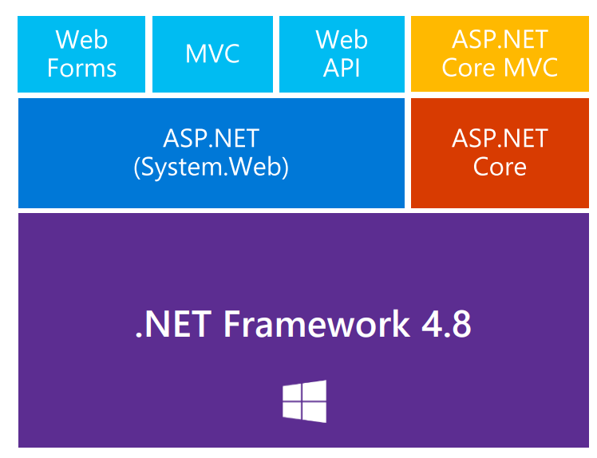

- **.NET Core**, được giới thiệu vào năm 2016, là phiên bản cross-platform của .NET. Điều này có nghĩa là bạn có thể chạy các ứng dụng .NET Core trên hầu hết các hệ điều hành như Windows, macOS và Linux. Nó cung cấp một hiệu suất cao và khả năng mở rộng tốt, đồng thời hỗ trợ việc phát triển ứng dụng đám mây.

- Phiên bản cuối cùng của .NET Core là 3.1.

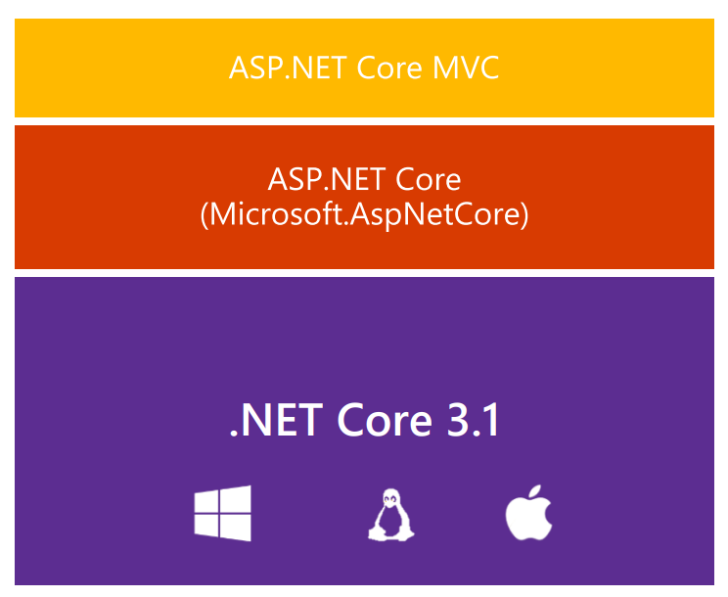

- Năm 2020, Microsoft đã hợp nhất .NET Framework 4.8 và .NET Core 3.1 để tạo ra .NET 5 – nền tảng duy nhất, cung cấp tất cả những gì cần thiết để phát triển bất kỳ loại ứng dụng nào, trên bất kỳ nền tảng nào.

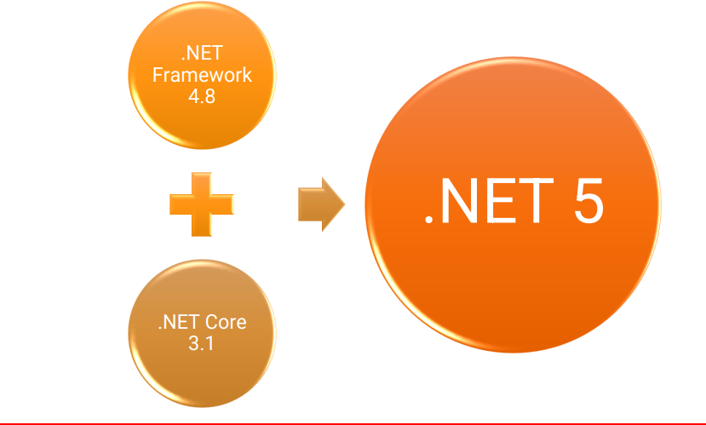

- Các phiên bản sau khi hợp nhất

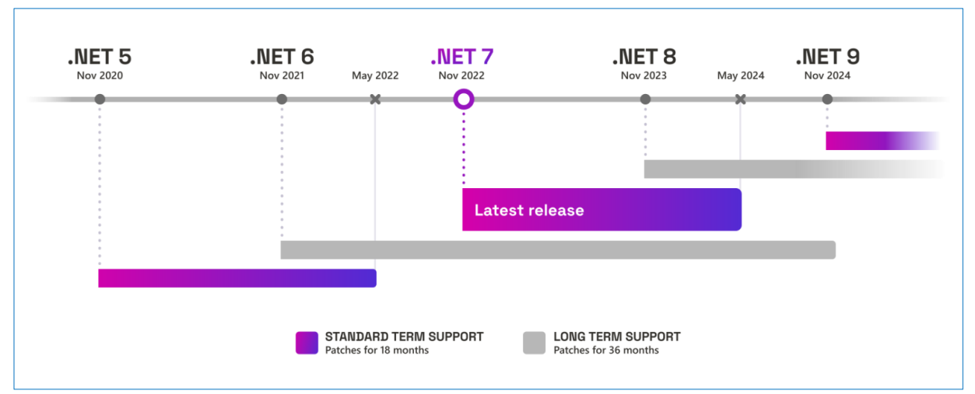

Hình 1 Ảnh phiên bản .NET đến hiện tại

### **3.1.2. GIỚI THIỆU ASP.NET Core MVC.**

**- ASP.NET Core MVC** là một phần của **ASP.NET Core**.

- Là một **framework** dùng để xây dựng các ứng dụng **Web/Web APIs** theo kiến trúc Model - View - Controller.

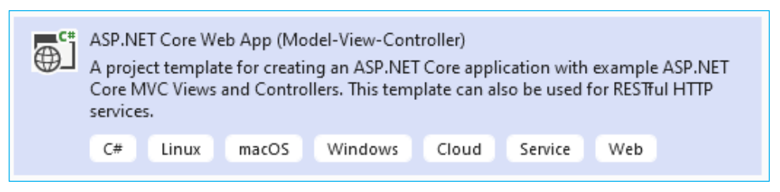

**- Mô hình MVC:** Mô hình MVC (Model - View - Controller) là một kiến trúc phần mềm hay mẫu thiết kế (design pattern) được sử dụng trong xây dựng phần mềm. Nó giúp cho người phát triển tách ứng dụng của họ ra 3 thành phần khác nhau Model, View và Controller. Mỗi thành phần có một nhiệm vụ riêng biệt và độc lập với các thành phần khác.Mô hình này được dùng khá rộng rãi và đặc biệt là trong các dự án web.

- Các thành phần của mô hình MVC:

**+ Model:** Có nhiệm vụ thao tác với cơ sở dữ liệu, nghĩa là nó sẽ chứa tất cả các thuộc tính và phương thức truy vấn trực tiếp với dữ liệu.

**+View:** Có nhiệm vụ tiếp nhận dữ liệu từ Controller và hiển thị nội dung ra trình duyệt dưới dạng HTML.

**+ Controller:** Đóng vài trò trung gian giữa Model và View. Nó có nhiệm vụ tiếp nhận request từ client, gọi các phương thức tương ứng từ Model và gửi dữ liệu qua View tương ứng.

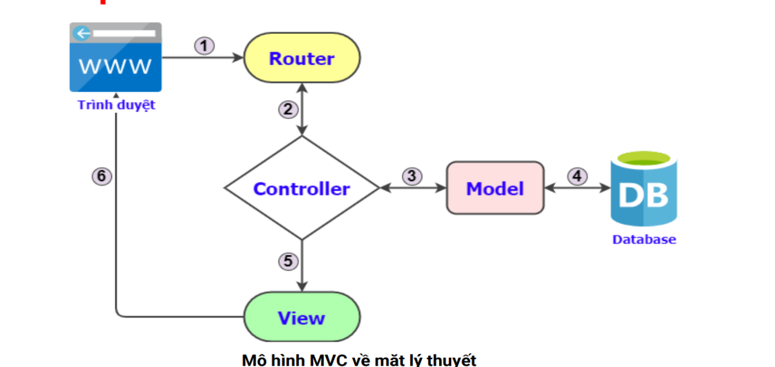

Hình 2 Ảnh mô hình về mặt lý thuyết

### **3.1.3. CẤU TRÚC DỰ ÁN ASP.NET Core MVC.**

- **Dependencies**: Chứa các thư viện, có thể cài thêm các gói vào dự án bằng dòng lệnh hoặc trình quản lý thư viện Manage NuGet Packages.

- **Properties**: Chứa các tệp tin cấu hình dự án, bao gồm launchSettings.json để cấu hình cách dự án sẽ được chạy.

- **wwwroot**: Chứa tất cả các tài nguyên tĩnh của ứng dụng, như các file CSS, JavaScript, hình ảnh và các tài liệu tĩnh khác.

- **Controllers, Models, Views**: Chứa tất cả các tập tin chính của dự án theo mô hình MVC

**- Controllers, Models, Views:** thông thường,

Ứng với một file Models sẽ có một file Controllers.

Ứng với một file Controllers sẽ có một folder Views.

Các file trong các thư mục này có thể được tạo thủ công hoặc qua trình sinh mã tự động (Scaffolding).

- **appsettings.json**: Chứa cấu hình ứng dụng, gồm chuỗi kết nối cơ sở dữ liệu và các cài đặt khác.

- **Program.cs**: Là nơi khởi đầu ứng dụng và cấu hình máy chủ web. Từ .NET 6.0 người ta đã gom 2 file Startup.cs và Program.cs thành một file duy nhất là Program.cs.

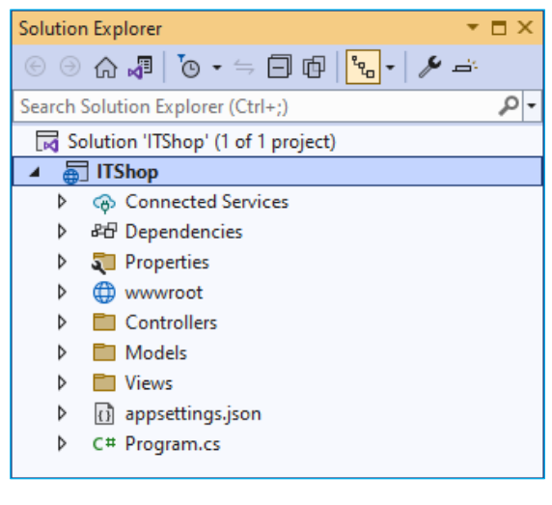

Hình 3 Ảnh cấu trúc dự án ASP .NET CORE MVC

**Razor View Engine**

**-** Controller trong MVC trả dữ liệu cho View.

- View phải có khả năng xử lý dữ liệu và hiển thị ra màn hình. Điều này được xử lý bằng cách dùng Razor, nó cho chúng ta sử dụng ngôn ngữ C# trong tài liệu HTML.

- Razor View Engine là một View Engine mặc định của ASP.NET, có vai trò chuyển mã Razor trong View sang HTML.

- Các tập tin View chứa Razor có đuôi là .cshtml.

**Cú pháp Razor**

- Razor sử dụng ký tự @ để nhúng C# vào HTML. Có 2 cách để khai báo: Sử dụng biểu thức Razor hoặc sử dụng khối lệnh Razor.

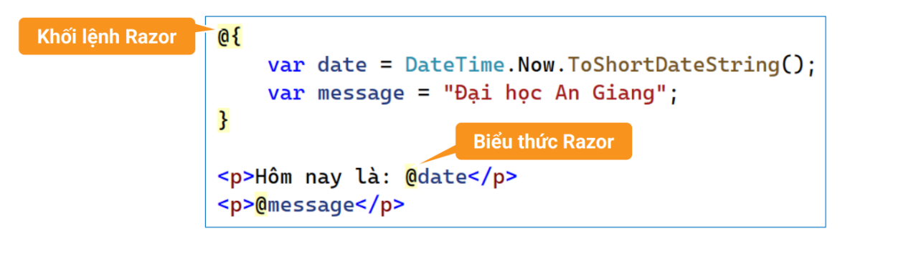

Hình 4 Ảnh cú pháp Razor

- Sử dụng @model để sử dụng đối tượng Model ở bất cứ đâu trong View.

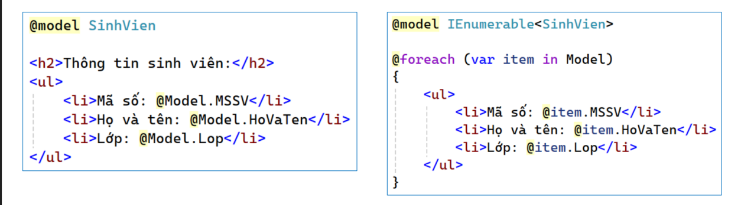

Hình 5 Ảnh sử dụng model vào view

**Lưu ý:** Chỉ được sử dụng @model duy nhất một lần trong một tập tin View.

- Câu lệnh rẽ nhánh **@if**, **else if**, **else**, và **@switch**

- Câu lệnh lặp **@for**, **@foreach**, **@while**, và **@do while**

- Câu lệnh **@using**

- Câu lệnh **@try, catch, finally**

-Xem thêm tại: <https://learn.microsoft.com/en-us/aspnet/core/mvc/views/razor>

## **3.2. NGÔN NGỮ LẬP TRÌNH C#**

### **3.2.1. Giới thiệu chung**

### C# (C-Sharp) là một ngôn ngữ lập trình hướng đối tượng, được Microsoft phát triển vào năm 2000 như một phần của nền tảng .NET Framework. C# được thiết kế để dễ sử dụng, mạnh mẽ và linh hoạt, giúp các lập trình viên phát triển ứng dụng từ đơn giản đến phức tạp, bao gồm **ứng dụng desktop, web, mobile, game và AI**.

### **3.2.2. Đặc điểm**

C# (C-Sharp) là một ngôn ngữ lập trình hiện đại, mạnh mẽ và được phát triển bởi Microsoft, sử dụng phổ biến trong hệ sinh thái .NET. Dưới đây là những đặc điểm nổi bật:

## **Hướng đối tượng (OOP - Object-Oriented Programming)**

## - C# hỗ trợ đầy đủ các tính chất của lập trình hướng đối tượng như:

+ **Đóng gói (Encapsulation):** Giúp bảo vệ dữ liệu, che giấu chi tiết bên trong lớp, chỉ cung cấp giao diện cần thiết cho bên ngoài.

+ **Kế thừa (Inheritance):** Cho phép tạo lớp mới dựa trên lớp đã có, tái sử dụng mã và mở rộng chức năng.

+ **Đa hình (Polymorphism):** Giúp đối tượng có thể thực hiện các hành vi khác nhau thông qua cùng một giao diện.

+ **Trừu tượng (Abstraction):** Giúp đơn giản hóa hệ thống bằng cách ẩn đi các chi tiết không cần thiết.

**Mạnh mẽ & an toàn**

- C# được thiết kế với tiêu chí bảo mật và đáng tin cậy:

+ Quản lý bộ nhớ tự động nhờ **Garbage Collector** (GC) giúp thu gom và giải phóng bộ nhớ không còn được sử dụng, tránh rò rỉ bộ nhớ.

+ Hạn chế lỗi truy cập bộ nhớ trực tiếp (như con trỏ trong C/C++).

+ Kiểm tra kiểu dữ liệu nghiêm ngặt, hỗ trợ **type safety** giúp phát hiện lỗi ngay tại thời điểm biên dịch.

**Cú pháp dễ đọc & dễ học**

**-** C# có cú pháp tương tự như C++, Java, nhưng loại bỏ nhiều phần phức tạp không cần thiết. Cấu trúc logic, dễ đọc và dễ tiếp cận, phù hợp cả cho người mới học lẫn lập trình viên chuyên nghiệp.

**Tích hợp chặt chẽ với .NET**

- C# hoạt động hiệu quả trong hệ sinh thái .NET, giúp lập trình viên:

+ Truy cập thư viện phong phú (.NET Libraries).

+ Tạo các ứng dụng nhanh chóng với các công cụ hỗ trợ mạnh mẽ như Visual Studio.

+ Hỗ trợ xây dựng nhiều loại ứng dụng: desktop, web, mobile, cloud, AI, game…

**Đa nền tảng (Cross-platform)**

Nhờ sự phát triển của **.NET Core** (nay là **.NET 5 trở lên**), các ứng dụng viết bằng C# có thể chạy trên nhiều hệ điều hành:

+ Windows, Linux, macOS.

+ Không còn bị ràng buộc vào hệ sinh thái Windows như trước đây.

**Hỗ trợ lập trình song song và bất đồng bộ (Asynchronous Programming)**

### **-** C# hỗ trợ các từ khóa async, await giúp viết mã bất đồng bộ dễ dàng hơn, từ đó:

+ Cải thiện hiệu suất hệ thống.

+ Giảm độ trễ (lag) trong các ứng dụng có giao diện người dùng.

+ Tận dụng tốt tài nguyên hệ thống khi xử lý đa luồng (multi-threading).

### **3.2.3. Ứng dụng**

**- Phát triển phần mềm desktop:** C# được sử dụng để tạo ứng dụng máy tính để bàn thông qua Windows Forms và WPF. Các ứng dụng như phần mềm quản lý, kế toán, CRM thường sử dụng nền tảng này.

**- Phát triển web:** ASP.NET Core MVC và Blazor giúp xây dựng các ứng dụng web hiện đại, bảo mật cao và có thể mở rộng tốt.

**- Ứng dụng di động:** Thông qua Xamarin và .NET MAUI, lập trình viên có thể phát triển ứng dụng cho Android và iOS chỉ với một codebase duy nhất.

**- Lập trình trò chơi:** C# là ngôn ngữ chính được sử dụng trong Unity – một trong những game engine phổ biến nhất hiện nay, hỗ trợ phát triển game 2D, 3D, VR/AR.

**- Trí tuệ nhân tạo và học máy:** C# hỗ trợ các thư viện như ML.NET và TensorFlow.NET cho phép lập trình viên xây dựng mô hình học máy và tích hợp AI vào ứng dụng .NET.

**- Lập trình hệ thống và IoT:** C# có thể sử dụng trong lập trình hệ thống nhúng, ứng dụng điều khiển thiết bị thông qua Windows IoT hoặc Raspberry Pi.

**- Ứng dụng điện toán đám mây:** C# được ứng dụng mạnh mẽ trong phát triển các dịch vụ web, API và ứng dụng serverless trên nền tảng điện toán đám mây như Microsoft Azure.

## **3.3. VISUAL STUDIO**

### **3.3.1. Giới thiệu Visual Studio**

### **- Visual Studio (VS)** là một **môi trường phát triển tích hợp (IDE - Integrated Development Environment)** do **Microsoft** phát triển, giúp lập trình viên viết, debug và triển khai ứng dụng dễ dàng hơn. Đây là một công cụ mạnh mẽ, hỗ trợ nhiều ngôn ngữ lập trình, đặc biệt là **C#, .NET, Python, JavaScript, TypeScript, C++**,…

### **3.3.2. Một số phiên bản**

- **Visual Studio Community** (Miễn phí): Dành cho cá nhân, sinh viên, startup.

- **Visual Studio Professional** (Trả phí): Dành cho lập trình viên chuyên nghiệp.

- **Visual Studio Enterprise** (Trả phí, cao cấp nhất): Dành cho doanh nghiệp lớn.

- **Visual Studio Code (VS Code)** (Miễn phí, nhẹ, đa nền tảng): Dành cho lập trình web, JavaScript, Python, Go,...

### **3.3.3. Một số tính năng nổi bật**

* Giao diện trực quan & dễ sử dụng.
* **Hỗ trợ nhiều ngôn ngữ lập trình** (C#, .NET, Python, JavaScript, C++,...).
* **Hỗ trợ debug mạnh mẽ** (Breakpoint, Watch, Call Stack, Exception Handling).
* Tích hợp Git, Azure DevOps & CI/CD.
* Có sẵn nhiều công cụ giúp phát triển phần mềm nhanh hơn.
* Hỗ trợ phát triển ứng dụng web, desktop, mobile, AI, game (Unity).

## **3.4. Microsoft SQL Server**

### **Giới thiệu SQL Server**

**- Microsoft SQL Server (SQL Server)** là một **hệ quản trị cơ sở dữ liệu quan hệ (RDBMS)** do **Microsoft** phát triển. Đây là một trong những nền tảng phổ biến nhất cho việc lưu trữ, quản lý và truy vấn dữ liệu, đặc biệt phù hợp với các ứng dụng doanh nghiệp và hệ thống có quy mô lớn.

- SQL Server sử dụng **Transact-SQL (T-SQL)**, một phần mở rộng của **SQL (Structured Query Language)**, giúp cung cấp các chức năng mạnh mẽ như **truy vấn dữ liệu, xử lý giao dịch, phân quyền bảo mật, lưu trữ dữ liệu lớn và tích hợp với các ứng dụng khác** trong hệ sinh thái Microsoft.

- SQL Server thường được sử dụng cùng với công nghệ Microsoft như **ASP.NET, .NET Core, Azure, Power BI** để xây dựng các hệ thống quản lý dữ liệu, ứng dụng web và giải pháp phân tích dữ liệu.

### **3.4.2. Lịch sử hình thành và phát triển của SQL SEVER**

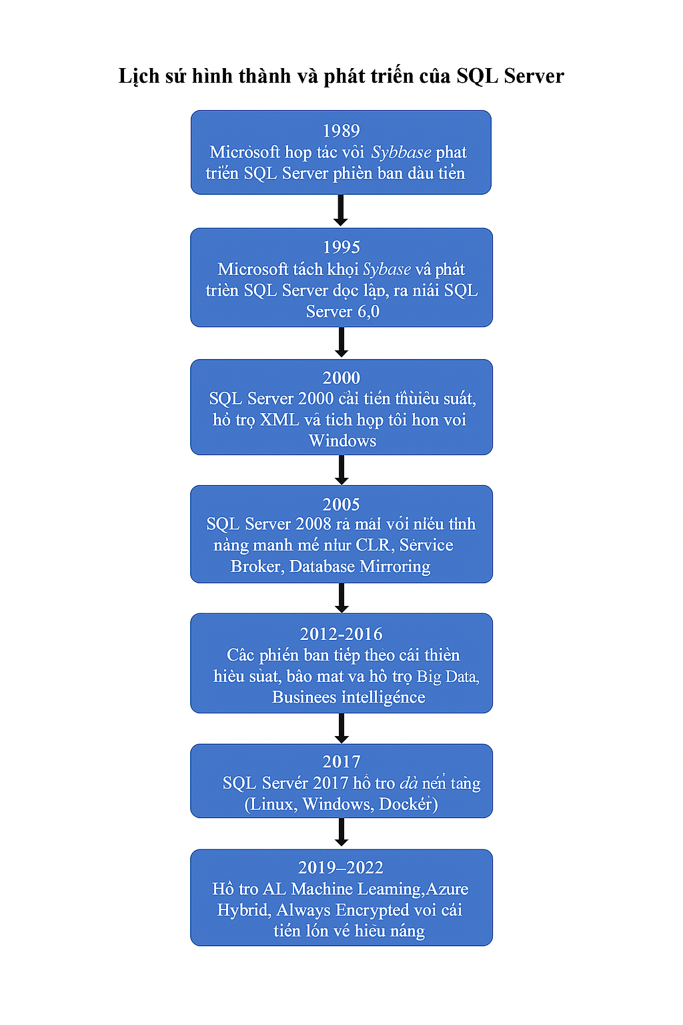

Hình 6 Ảnh lịch sử phát triển của SQL Sever

### **3.4.3 Ưu điểm và nhược điểm của SQL SEVER**

SQL Server là một trong những hệ quản trị cơ sở dữ liệu phổ biến và mạnh mẽ hiện nay, được sử dụng rộng rãi trong các doanh nghiệp và tổ chức trên toàn thế giới. Mặc dù sở hữu nhiều ưu điểm nổi bật, SQL Server vẫn còn tồn tại một số hạn chế nhất định. Dưới đây là phân tích chi tiết về các ưu điểm và nhược điểm của SQL Server:

**Ưu điểm**

**Hiệu suất cao:** SQL Server hỗ trợ các kỹ thuật tối ưu hóa truy vấn như indexing (chỉ mục), partitioning (phân vùng), và caching, giúp tăng tốc độ xử lý dữ liệu lớn. Khả năng xử lý đồng thời nhiều truy vấn và đảm bảo tính toàn vẹn dữ liệu giúp nâng cao hiệu suất toàn hệ thống.

**Bảo mật mạnh mẽ:** SQL Server cung cấp nhiều cơ chế bảo mật hiện đại như Always Encrypted, Transparent Data Encryption (TDE), Row-Level Security, giúp bảo vệ dữ liệu cả trong trạng thái lưu trữ và truyền tải. Những tính năng này hỗ trợ đáp ứng các yêu cầu bảo mật khắt khe trong doanh nghiệp.

**Khả năng mở rộng:** SQL Server có thể mở rộng từ các hệ thống nhỏ đến các hệ thống lớn doanh nghiệp, với sự hỗ trợ của các tính năng như Always On Availability Groups, Clustered Indexing, và Replication. Điều này đảm bảo khả năng chịu tải cao và tính sẵn sàng liên tục của hệ thống.

**Hỗ trợ đa nền tảng:** Chạy được trên **Windows, Linux, Docker**.

**Quản lý dễ dàng:** Giao diện **SQL Server Management Studio (SSMS)** trực quan, hỗ trợ lập trình viên và quản trị viên.

**Tích hợp tốt với Microsoft Azure:** Hỗ trợ triển khai **Hybrid Cloud, AI, Machine Learning**, giúp tận dụng sức mạnh đám mây.

**Nhược điểm**

**Chi phí cao:** Phiên bản SQL Server Enterprise có chi phí bản quyền cao, phù hợp hơn với các doanh nghiệp lớn. Việc triển khai SQL Server trong môi trường sản xuất có thể tốn kém nếu doanh nghiệp không tận dụng hết các tính năng nâng cao.

**Yêu cầu tài nguyên hệ thống lớn:** Để hoạt động tối ưu, SQL Server yêu cầu phần cứng mạnh, đặc biệt là CPU, RAM và hệ thống lưu trữ. Điều này có thể là rào cản đối với các tổ chức nhỏ có ngân sách hạn chế.

**Độc quyền của Microsoft:** Mặc dù đã hỗ trợ Linux và Docker, SQL Server vẫn là sản phẩm thuộc hệ sinh thái Microsoft, gắn bó chặt chẽ với các công nghệ như Windows Server, Active Directory... Điều này khiến nó kém linh hoạt hơn so với các hệ quản trị mã nguồn mở như MySQL hoặc PostgreSQL trong một số trường hợp.

## **3.5. CÁC DỊCH VỤ VÀ CÔNG CỤ KHÁC**

### **3.5.1. StartUML**

StarUML là một phần mềm vẽ sơ đồ UML (Unified Modeling Language) miễn phí và mã nguồn mở. Nó được phát triển bởi hãng MKLab và được viết bằng ngôn ngữ Java. StartUML cung cấp một loạt các công cụ để thiết kế và phân tích các mô hình UML, bao gồm các loại sơ đồ sau:

* Sơ đồ lớp: Để biểu diễn các lớp, thuộc tính, phương thức và mối quan hệ giữa chúng.
* Sơ đồ use case: Để biểu diễn các tác nhân, các chức năng và các quan hệ giữa chúng.
* Sơ đồ hoạt động: Để biểu diễn các hoạt động, trạng thái, quy trình và luồng điều khiển.
* Sơ đồ chuỗi: Để biểu diễn các tương tác giữa các đối tượng theo thời gian.
* Sơ đồ gói: Để biểu diễn các gói, các thành phần và các quan hệ giữa chúng.

StarUML cũng hỗ trợ nhiều tính năng khác như tạo mã Java từ các sơ đồ UML, nhập và xuất các tệp định dạng khác nhau và hỗ trợ các tiêu chuẩn UML khác như UML 2.0, UML 2.1, UML 2.2 và UML 2.3. Với StarUML, các nhà phát triển có thể thiết kế và phân tích các mô hình UML một cách dễ dàng và hiệu quả.

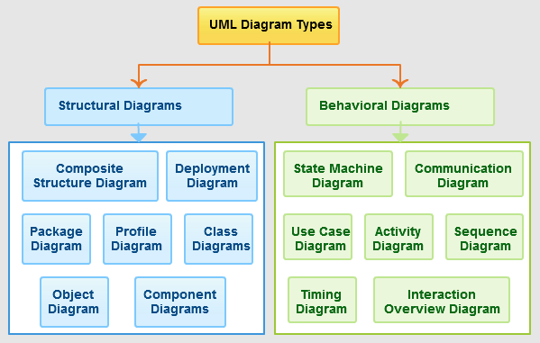Hình 7 Ảnh các loại biểu đồ StartUML

# CHƯƠNG 4

# PHÂN TÍCH THIẾT KẾ HỆ THỐNG

## **4.1. PHÂN TÍCH YÊU CẦU**

### **4.1.1. Mô tả bài toán**

**Khách hàng:** khi khách hàng truy cập vào website khách hàng có thể tìm kiếm và xem thông tin các sản phẩm tại cửa hàng. Khi muốn mua sản phẩm, khách hàng phải tìm sản phẩm trên trang chủ hoặc dùng chức năng tìm kiếm sản phẩm và đăng nhập vào để mua nếu không có tài khoản khách hàng có thể tạo tại trang đăng ký. Tìm được sản phẩm muốn mua khách hàng sẽ được xem thông tin chi tiết của sản phẩm đó và có thể bỏ vào giỏ hàng. Khách hàng muốn mua hàng sẽ bỏ những sản phẩm vào giỏ sau đó thanh toán và nhập các thông tin mua hàng như họ tên, số điện thoại, địa chỉ,… nếu thanh toán thành công thì thông báo sẽ cho người dùng đồng thời gửi gmail xác nhận đơn hàng, người dùng có thể kiểm tra trạng thái đơn hàng, nếu đơn hàng còn ở trạng thái đang xử lý khách hàng có thể hủy đơn hàng, nếu đặt hàng thất bại sẽ thông báo cho người dùng và người dùng có thể liên hệ bên cửa hàng thông qua thông tin trên thông báo để sửa lỗi. Ngoài ra khách hàng có thể đọc tin tức về các chương trình khuyến mãi và các chương trình của cửa hàng hoặc các sản phẩm nổi bật và viết đánh giá về các sản phẩm tại website.

**Người quản lý:** người quản lý có thể thêm, xóa, sửa loại sản phẩm, sản phẩm ,người dùng, hình ảnh sản phẩm, thông tin riêng sản phẩm, thương hiệu và tình trạng đơn hàng . Người quản lý có thể xem được tất cả đơn đặt hàng của khách để cập nhật tình trạng giao hàng cho khách hàng. Ngoài ra còn quản lý số lượng nhập kho, xem các sản phẩm còn và sắp hết hàng và lịch sử nhập kho và nhập sản phẩm vào kho. Bên cạnh đó còn cách chức năng quản lý các chương trình khuyến, xem doanh thu và so sanh sánh danh thu các năm và thêm xóa sửa các bản tin tức.

### **4.1.2. Yêu cầu chức năng**

Website bán hàng điện máy cho trạm dừng chân Thần Tài được xây dựng như những website kinh doanh bán hàng khác để phục vụ đối tượng chính là người có nhu cầu tiêu dùng.

**- Khách hàng có thể sử dụng các chức năng:**

* **Chức năng tìm kiếm sản phẩm:**

Người dùng có thể tìm kiếm sản phẩm mà mình quan tâm bằng cách nhập từ khóa của sản phẩm cần tìm. Ngoài ra còn có thể tìm kiếm nâng cao thông qua tìm kiếm thông tin riêng biệt cửa từng sản phẩm.

* **Chức năng danh mục sản phẩm:**

Các sản phẩm được phân loại theo danh mục để người dùng dễ dàng tìm kiếm và chọn lựa.

* **Chi tiết sản phẩm:**

Người dùng có thể xem thông tin chi tiết về sản phẩm, bao gồm hình ảnh, mô tả, giá cả và các đánh giá của người dùng về sản phẩm.

* **Chức năng giỏ hàng:**

Người dùng có thể thêm sản phẩm vào giỏ hàng để kiểm tra sản phẩm trong giỏ hàng của mình trước khi tiến hành thanh toán và có thể xóa sản phẩm trong giỏ hàng.

* **Đơn hàng:**

Người dùng có thể theo dõi trạng thái đơn hàng và xem lịch sử đơn hàng trước đó.

* **Tài khoản:**

Người dùng có thể đăng nhập vào tài khoản của mình để quản lý thông tin cá nhân và đơn hàng.

* **Quên mật khẩu:**

Người dùng có thể lấy lại mật khẩu của mình thông qua gmail.

* **Thanh toán:**

Khách hàng có thể thanh toán khi nhận hàng hoặc liên hệ trực tiếp với người quản lý để chuyển khoản.

* **Đánh giá sản phẩm:**

Khách hàng có thể viết đánh giá và cho sao sản phẩm.

- **Ngoài các chức năng trên, người quản lý còn có thể sử dụng:**

* **Quản lý loại sản phẩm:**

Người quản lý có thể thêm, sửa, xóa, tìm kiếm các loại sản phẩm.

* **Quản lý sản phẩm:**

Người quản lý có thể thêm, sửa, xóa, tìm kiếm các sản phẩm.

* **Quản lý bản tin:**

Người quản lý có thể thêm, sửa, xóa, tìm kiếm các bản tin.

* **Quản lý người dùng:**

Người quản lý có thể thêm, sửa, xóa, tìm kiếm các tài khoản người dùng.

* **Quản lý thông tin riêng sản phẩm:**

Người quản lý có thể thêm, sửa, xóa, tìm kiếm các sản phẩm.

* **Quản lý thương hiệu:**

Người quản lý có thể thêm, sửa, xóa, tìm kiếm các thương hiệu sản phẩm.

* **Quản lý hình ảnh sản phẩm:**

Người quản lý có thể thêm, sửa, xóa, tìm kiếm các hình ảnh sản phẩm.

* **Quản lý tình trạng đơn hàng:**

Người quản lý có thể thêm, sửa, xóa, tìm kiếm các tình trạng.

* **Quản lý đặt hàng:**

Người quản lý có thể xem tất cả đơn hàng của khách đặt và cập nhật trang thái đơn hàng cho khách. Ngoài ra còn có thể xuất file excel.

* **Quản lý kho hàng:**

Người quản lý có thể xem lịch sử xuất nhập kho, danh sách sản phẩm trong kho và nhập thêm vào kho. Ngoài ra còn có thể xuất file excel.

* **Quản lý chương trình khuyến mãi:**

Người quản lý có thể thêm, sửa, xóa, tìm kiếm các chương trình khuyến mãi.

* **Thống kê doanh thu:**

Người quản lý có thể xem thống kê doanh thu theo ngày,tháng,năm và có xem biểu đồ so sánh doanh thu theo năm.

### **4.1.3. Yêu cầu phi chức năng**

Hệ thống của chúng em xây dựng cũng cần phải đảm bảo những yêu cầu phi chức năng khác như:

* Giao diện bắt mắt, dễ sử dụng.

- Website hoạt động tốt, không lỗi.

* Bảo mật, có phân quyền người dùng.

### **4.1.4. Sơ đồ Use case**

Hệ thống bao gồm 2 tác nhân chính:

Bảng 1 Các Actor

|  |  |  |  |
| --- | --- | --- | --- |
| **STT** | **Tác nhân** |  | **Mô tả vai trò** |
| 1 | Người quản lý |  | Quản lý các mục sản phẩm cửa hàng, quản lý đơn đặt hàng. Ngoài ra còn quản lý doanh thu,bản tin và chương trình khuyến mãi |
| 2 | Khách hàng |  | Tìm và mua sản phẩm, quản lý đơn đặt hàng và thông tin tài khoản của bản thân. Ngoài ra còn có thể đọc tin tức. |

Hệ thống gồm có các Use case sau:

Bảng 2 Mô tả use case

|  |  |  |
| --- | --- | --- |
| **STT** | **Use case** | **Mô tả** |
| 1 | Đăng nhập | Bảo mật thông tin và xác định vai trò người dùng |
| 2 | Đăng ký tài khoản | Người dùng phải đăng nhập để sử dụng chức năng hệ thống |
| 3 | Tìm kiếm sản phẩm | Tra cứu sản phẩm |
| 4 | Xem sản phẩm | Thông tin chi tiết của từng sản phẩm |
| 5 | Đặt hàng | Thêm, xóa, kiểm tra sản phẩm trong giỏ trước khi thanh toán |
| 6 | Xem lịch sử mua hàng | Người dùng có thể xem đơn của mình, người quản lý sẽ quản lý tất cả đơn hàng của khách |
| 7 | Cập nhập thông tin tài khoản | Người dùng và quản lý có thể xem và cập nhập lại thông tin tài khoản |
| 8 | Đăng xuất | Thoát tài khoản để đăng nhập tài khoản khác |
| 9 | Đánh giá sản phẩm | Người dùng có thể viết và đánh giá số sao cho sản phẩm |
| 10 | Tìm kiếm lịch sử mua hàng | Cho phép người dùng tìm kiếm lịch sử mua hàng cá nhân |
| 11 | Quản lý thương hiệu | Cho phép quản lý thêm, xóa,sửa, thương hiệu và tìm kiếm |
| 12 | Quản lý người dùng | Cho phép quản lý thêm, xóa,sửa, người dùng và tìm kiếm |
| 13 | Quản lý hình ảnh sản phẩm | Cho phép quản lý thêm, xóa,sửa, hình ảnh sản phẩm và tìm kiếm |
| 14 | Quản lý tình trạng đơn hàng | Cho phép quản lý thêm, xóa,sửa, đơn hàng và tìm kiếm. |
| 15 | Quản lý thông tin riêng sản phẩm | Cho phép quản lý thêm, xóa,sửa, thuộc tính và giá trị thuộc tính và tìm kiếm |
| 16 | Thống kê doanh thu | Cho phép quản lý xem được doanh thu và tìm kiếm doanh thu theo ngày,tháng,năm. Ngoài ra còn có thể xuất file excel. |
| 16 | Quản lý kho hàng | Cho phép quản lý xem lịch sử xuất/nhập hàng. Cho phép xem số lượng hàng còn trong kho và nhập thêm hàng vào kho. |
| 17 | Quản lý chương trình khuyến mãi | Cho phép quản lý thêm, xóa,sửa, chương trình khuyến mãi |
| 18 | Quản lý đặt hàng | Cho phép quản lý xem tất cả đơn đặt hàng và cập nhập trạng thái đơn hàng. Ngoài ra cho xem đơn hàng theo tình trạng và tìm kiếm |
| 19 | Quản lý loại sản phẩm | Cho phép quản lý thêm, xóa,sửa, sản phẩm và tìm kiếm |
| 20 | Quản lý bản tin | Cho phép quản lý thêm, xóa,sửa, bản tin và tìm kiếm |
| 21 | Quản lý sản phẩm | Cho phép quản lý thêm, xóa,sửa, sản phẩm và tìm kiếm |
| 22 | Quên mật khẩu | Cho phép người dùng cập nhập lại mật khẩu |

**Sơ đồ Use case tổng quát:**

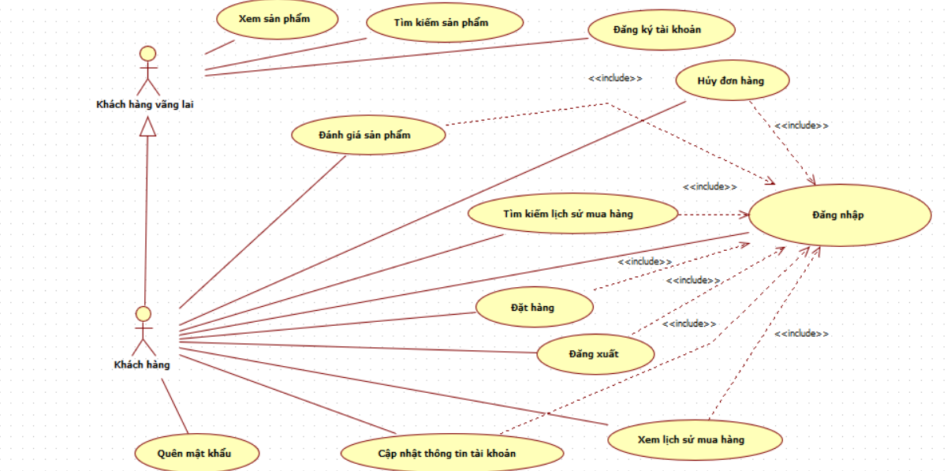

Hình 8 Ảnh sơ đồ use case tổng quát Khách Hàng

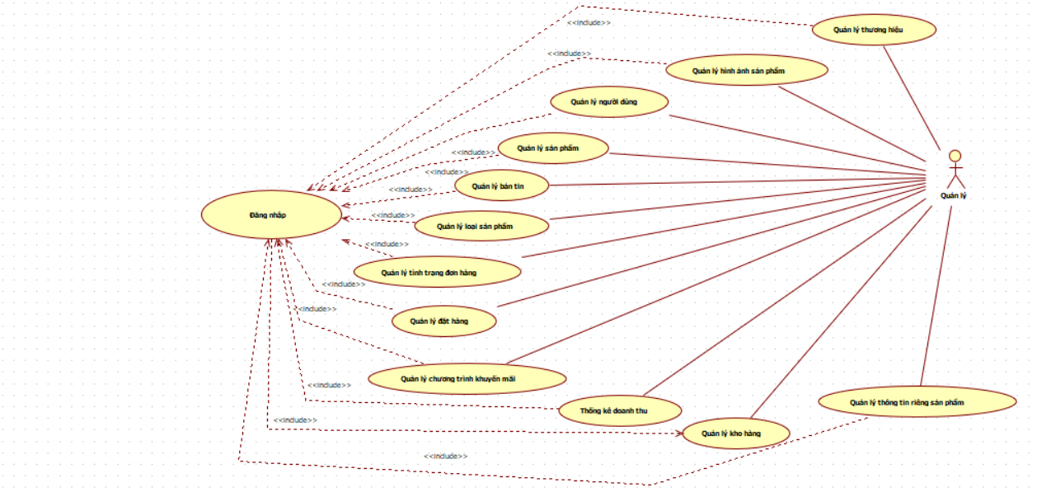

Hình 9 Ảnh sơ đồ use case tổng quát Quản Lý

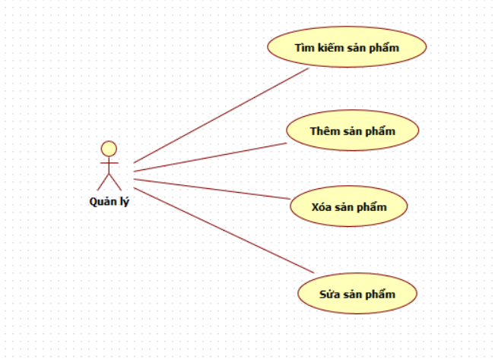

Hình 10 Sơ đồ Use case – Phân rã chức năng “Quản lý sản phẩm”

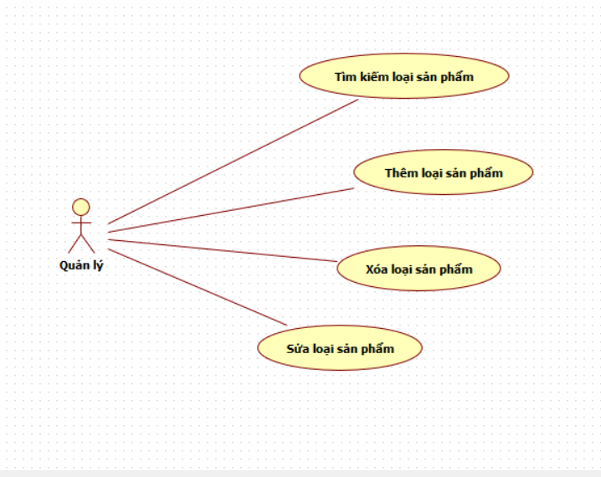

Hình 11 Sơ đồ Use case – Phân rã chức năng “Quản lý loại sản phẩm”

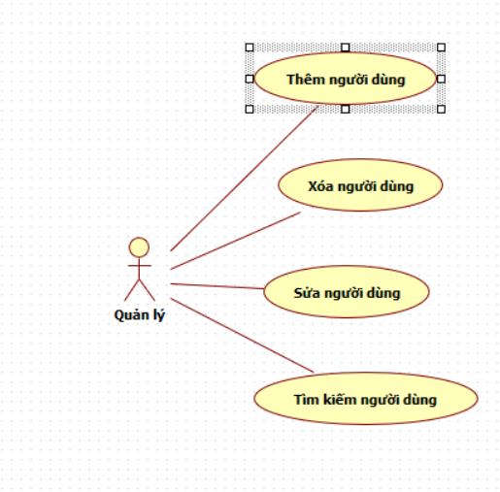

Hình 12 Sơ đồ Use case – Phân rã chức năng “Quản lý người dùng”

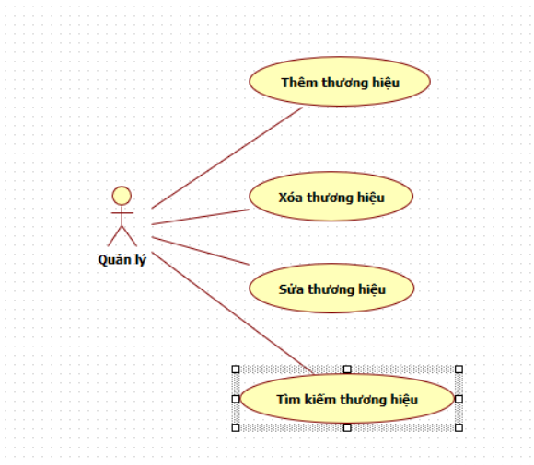

Hình 13 Sơ đồ Use case – Phân rã chức năng “Quản lý thương hiệu”

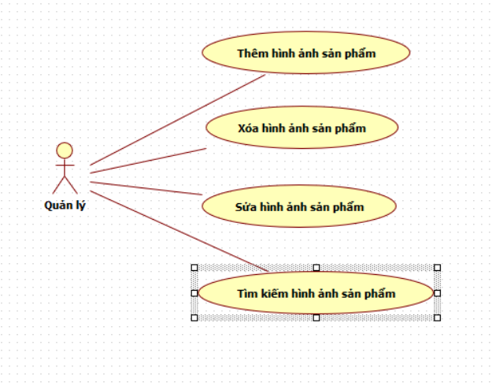

Hình 14 Sơ đồ Use case – Phân rã chức năng “Quản lý hình ảnh sản phẩm”

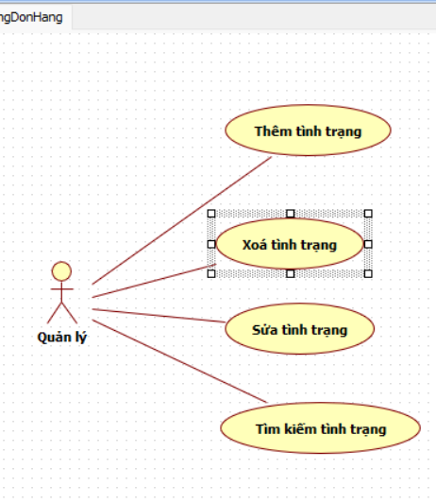

Hình 15 Sơ đồ Use case – Phân rã chức năng “Quản lý tình trạng đơn hàng”

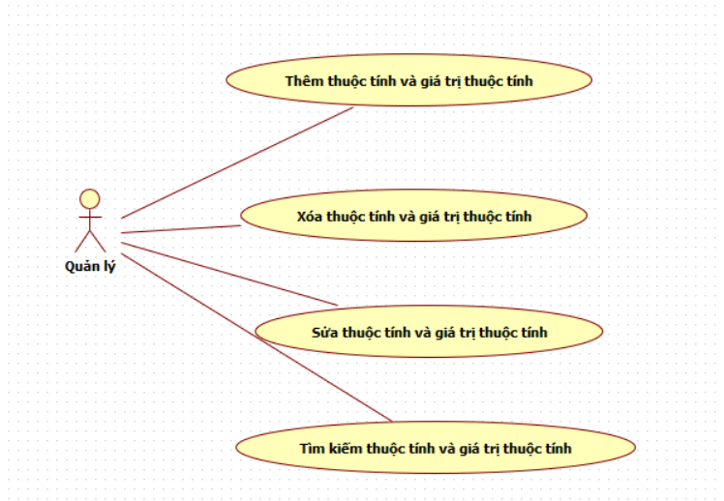

Hình 16 Sơ đồ Use case – Phân rã chức năng “Quản lý thông tin riêng sản phẩm”

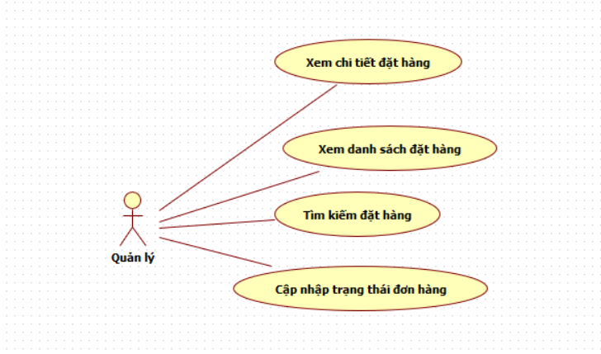

Hình 17 Sơ đồ Use case – Phân rã chức năng “Quản lý đặt hàng”

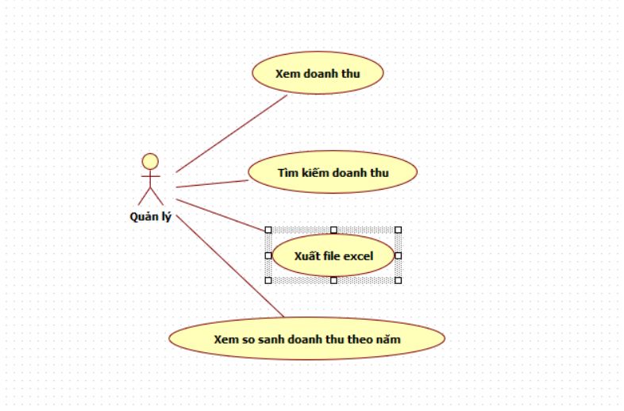

Hình 18 Sơ đồ Use case – Phân rã chức năng “Thống kê doanh thu”

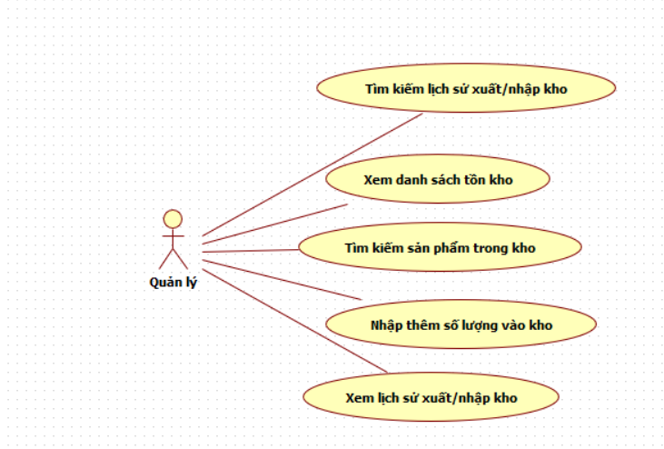

Hình 19 Sơ đồ Use case – Phân rã chức năng “Quản lý kho hàng”

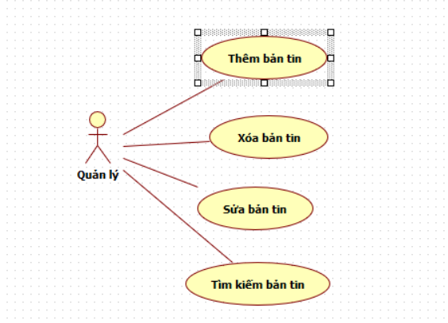

Hình 20 Sơ đồ Use case – Phân rã chức năng “Quản lý bản tin”

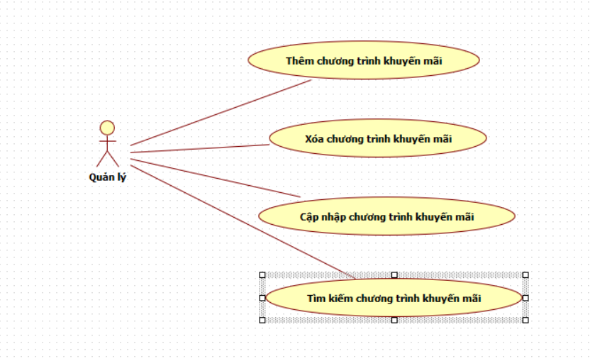

Hình 21 Sơ đồ Use case – Phân rã chức năng “Quản lý chương trình khuyến mãi”

### **4.1.5. Mô tả chi tiết Use case**

Bảng 3 Mô tả use case đăng nhập

|  |  |
| --- | --- |
| Usecase | Đăng nhập |
| ID | 01 |
| Tác nhân chính | Khách hàng và quản lý |
| Phạm vi | Khách hàng và quản lý truy cập vào website |
| Mô tả ngắn gọn | Usecase này cho phép khách hàng và quản lý đăng nhập vào Website. |
| Điều kiện | Website đang ở trạng thái hoạt động và chưa đăng nhập |
| Các luồng sự kiện | A1. Truy cập vào website.  A2. Ấn vào trang đăng nhập  A3. Trang đăng nhập hiển thị và yêu cầu nhập vào tên đăng nhập và mật khẩu sau đó chọn “đăng nhập”.  A4. Hệ thống sẽ kiểm tra. Nếu không hợp lệ sẽ thực hiện luồng sự kiện B1.  A5. Hợp lệ thì ứng dụng sẽ chuyển người dùng đến trang chủ tương ứng tài khoản.  B1. Nếu nhập sai thông tin thì hệ thống sẽ thông báo “nhập sai hoặc tài khoản chưa đăng ký”. |

Bảng 4 Mô tả use case đăng xuất

|  |  |
| --- | --- |
| Usecase | Đăng xuất |
| ID | 02 |
| Tác nhân chính | Khách hàng và quản lý |
| Phạm vi | Khách hàng và quản lý truy cập vào website và chọn đăng xuất |
| Mô tả ngắn gọn | Usecase này cho phép khách hàng và quản lý đăng xuất tài khoản. |
| Điều kiện | Website đang ở trạng thái hoạt động và đã đăng nhập |
| Các luồng sự kiện | A1. Truy cập vào website và đăng nhập thành công.  A2. Vào danh mục bên trái và chọn đăng xuất. |

Bảng 5 Mô tả use case đánh giá sản phẩm

|  |  |
| --- | --- |
| Usecase | Đánh giá sản phẩm |
| ID | 03 |
| Tác nhân chính | Khách hàng |
| Phạm vi | Khách hàng truy cập vào website và đã đăng nhập |
| Mô tả ngắn gọn | Usecase này cho phép khách hàng viết đánh giá và bình luận cho sản phẩm |
| Điều kiện | Website đang ở trạng thái hoạt động và chưa đăng nhập |
| Các luồng sự kiện | A1. Truy cập vào website và đăng nhập.  A2. Khi đăng nhập thành công vào xem sản phẩm muốn đánh giá  A3. Viết đánh giá số sao và nội dung đánh giá  A4. Nếu hợp lệ thì thông báo đánh giá đã được ghi nhận. Nếu không thực hiện luồng B1  A5. Thông báo lỗi cho khách hàng |

Bảng 6 Mô tả use case đăng ký

|  |  |
| --- | --- |
| Usecase | Đăng ký |
| ID | 04 |
| Tác nhân chính | Khách hàng |
| Phạm vi | Khách hàng truy cập vào website lần đầu và chưa có tài khoản |
| Mô tả ngắn gọn | Usecase này cho phép khách hàng đăng ký tài khoản để vào website mua hàng. |
| Điều kiện | Website đang ở trạng thái hoạt động và chưa đăng nhập |
| Các luồng sự kiện | A1. Truy cập vào ứng dụng.  A2. Trang đăng nhập hiển thị và nhấp vào nút “đăng ký”.  A3. Chọn đăng ký thì hệ thống sẽ chuyển sang trang khác và yêu cầu nhập đầy đủ thông tin để tạo tài khoản và nhấp nút.  A4. Nếu hợp lệ thì hệ thống sẽ thông báo thành công và chuyển lại trang đăng nhập. Nếu không sẽ chuyển sang luồng B1.  B1. Thông báo người dùng nhập sai và nhập lại. |

Bảng 7 Mô tả use case tìm kiếm

|  |  |
| --- | --- |
| Usecase | Tìm kiếm sản phẩm |
| ID | 05 |
| Tác nhân chính | Khách hàng và quản lý |
| Phạm vi | Người dùng truy cập vào ứng dụng và nhấp vào ký hiệu tìm kiếm trên trang chủ |
| Mô tả ngắn gọn | Usecase này cho phép người dùng tìm sản phẩm theo từ khóa của sản phẩm |
| Điều kiện | Ứng dụng đang ở trạng thái hoạt động |
| Các luồng sự kiện | A1. Truy cập vào website  A2. Nhấp vào ký hiệu tìm kiếm và gõ tên sản phẩm. |

Bảng 8 Mô tả Use case xem sản phẩm

|  |  |
| --- | --- |
| Usecase | Xem sản phẩm |
| ID | 06 |
| Tác nhân chính | Khách hàng và quản lý |
| Phạm vi | Người dùng truy cập vào website và nhấp vào sản phẩm |
| Mô tả ngắn gọn | Usecase này cho phép người dùng xem chi tiết sản phẩm |
| Điều kiện | Ứng dụng đang ở trạng thái hoạt động |
| Các luồng sự kiện | A1. Truy cập vào ứng dụng  A2. Nhấp vào sản phẩm trên trang chủ hoặc tìm kiếm hoặc tại trang sản phẩm. |

Bảng 9 Mô tả Use case đặt hàng

|  |  |
| --- | --- |
| Usecase | Đặt hàng |
| ID | 07 |
| Tác nhân chính | Khách hàng |
| Phạm vi | Người dùng truy cập vào ứng dụng và đặt hàng |
| Mô tả ngắn gọn | Usecase này cho phép người dùng đặt hàng online thông qua website |
| Điều kiện | Website đang ở trạng thái hoạt động và đã đăng nhập |
| Các luồng sự kiện | A1. Truy cập vào webiste và đăng nhập.  A2. Chọn xem sản phẩm muốn mua và thêm vào giỏ hàng  A3. Vào giỏ hàng và điền các thông tin mua hàng  A4.1. Tiến hành thanh toán  Trường hợp 1: Thanh toán khi nhận hàng  - Hệ thống sẽ ghi nhận đơn hàng và chuyển sang trạng thái đang xử lý.  Trường hợp 2: Thanh toán qua VNPAY  - Hệ thống chuyển sang cổng thanh toán VNPAY và khách hàng sẽ nhập thông tin và hoàn tất thanh toán.  A5. Thông báo thanh toán thành công cho khách hàng. Nếu không sẽ thực hiện luồng B1  B1. Thông báo đặt hàng thất bại cho khách hàng |

Bảng 10 Mô tả Use case xem lịch sử mua hàng

|  |  |
| --- | --- |
| Usecase | Xem lịch sử mua hàng |
| ID | 08 |
| Tác nhân chính | Khách hàng |
| Phạm vi | Người dùng truy cập vào website và chọn xem lịch sử mua hàng ở icon hình ảnh bên phải |
| Mô tả ngắn gọn | Usecase này cho phép người dùng xem tất cả đơn hàng đã đặt |
| Điều kiện | Website đang ở trạng thái hoạt động và đã đăng nhập |
| Các luồng sự kiện | A1. Truy cập vào website và đăng nhập.  A2. Nhấp vào xem lịch sử mua hàng ở icon hình ảnh bên phải. |

Bảng 11 Mô tả Use case tìm kiếm lịch sử mua hàng

|  |  |
| --- | --- |
| Usecase | Tìm kiếm xem lịch sử mua hàng |
| ID | 09 |
| Tác nhân chính | Khách hàng |
| Phạm vi | Người dùng truy cập vào website và chọn xem lịch sử mua hàng ở icon hình ảnh bên phải và tìm kiếm |
| Mô tả ngắn gọn | Usecase này cho phép người dùng tìm kiếm các đơn hàng đã mua. |
| Điều kiện | Website đang ở trạng thái hoạt động và đã đăng nhập. |
| Các luồng sự kiện | A1. Truy cập vào website và đăng nhập.  A2. Nhấp vào xem lịch sử mua hàng ở icon hình ảnh bên  phải.  A3.Nhập tên sản phẩm hoặc ngày muốn tìm kiếm |

Bảng 12 Mô tả Use case hủy đơn hàng

|  |  |
| --- | --- |
| Usecase | Hủy đơn hàng |
| ID | 10 |
| Tác nhân chính | Khách hàng |
| Phạm vi | Người dùng truy cập vào ứng dụng và hủy đơn hàng |
| Mô tả ngắn gọn | Usecase này cho khách hàng hủy đặt hàng |
| Điều kiện | Website đang hoạt động, đã đăng nhập và đơn hàng ở trạng thái đang xử lý |
| Các luồng sự kiện | A1. Truy cập vào ứng dụng và đăng nhập.  A2. Nhấp vào xem lịch sử mua hàng ở icon hình ảnh bên  A3. Nhấp hủy đặt hàng  A.4 Thông báo hủy đặt hàng thành công |

Bảng 13 Mô tả Use case cập nhập thông tin tài khoản

|  |  |
| --- | --- |
| Usecase | Cập nhập thông tin tài khoản |
| ID | 11 |
| Tác nhân chính | Khách hàng |
| Phạm vi | Người dùng truy cập vào để sửa thông tin |
| Mô tả ngắn gọn | Usecase này cho phép người dùng cập nhập lại thông tin tài khoản |
| Điều kiện | Website đang hoạt động, đã đăng nhập |
| Các luồng sự kiện | A1. Truy cập vào ứng dụng và đăng nhập.  A2. Chọn xem thông tin tài khoản ở icon bên phải  A3. Điền lại thông tin muốn cập nhập và ấn lưu  A4. Thông báo thành công đã cập nhập thành công. Nếu không thực hiện luồng B1  B1. Thông báo lưu thất bại cho khách hàng |

Bảng 14 Mô tả use case cập nhập thông tin

|  |  |
| --- | --- |
| Usecase | Cập nhập thông tin tài khoản |
| ID | 12 |
| Tác nhân chính | Khách hàng |
| Phạm vi | Người dùng truy cập vào để sửa thông tin |
| Mô tả ngắn gọn | Usecase này cho phép người dùng cập nhập lại thông tin tài khoản |
| Điều kiện | Website đang hoạt động, đã đăng nhập |
| Các luồng sự kiện | A1. Truy cập vào ứng dụng và đăng nhập.  A2. Chọn xem thông tin tài khoản ở icon bên phải  A3. Điền lại thông tin muốn cập nhập và ấn lưu  A4. Thông báo thành công đã cập nhập thành công. Nếu không thực hiện luồng B1  B1. Thông báo lưu thất bại cho khách hàng |

Bảng 15 Mô tả Use case quên mật khẩu

|  |  |
| --- | --- |
| Usecase | Quên mật khẩu |
| ID | 13 |
| Tác nhân chính | Khách hàng |
| Phạm vi | Người dùng cập nhập lại mật khẩu |
| Mô tả ngắn gọn | Usecase này cho phép người dùng cập nhập lại thông tin mật khẩu thông qua gmail. |
| Điều kiện | Website đang hoạt động và tài khoản đã đăng ký. |
| Các luồng sự kiện | A1. Truy cập vào ứng dụng và vào trang đăng nhập.  A2. Chọn quên mật khẩu.  A3. Điền tài khoản gmail đã đăng ký tài khoản.  A4. Thông báo đã gửi tin nhắn đến tài khoản gmail cho khách hàng. Nếu không thực hiện luồn B1.  A5. Khách hàng truy cập vào link đã gửi ở gmail và điền lại mật khẩu mới.  B1. Thông báo cho khách hàng không tồn tại |

### **4.1.6. Sơ đồ Class**

## 

Hình 22 Ảnh sơ đồ lớp

## 

Hình 23 Ảnh sơ đồ lớp

### **4.1.7. Sơ đồ Tuần Tự**

**Sơ đồ tuần tự đăng nhập**

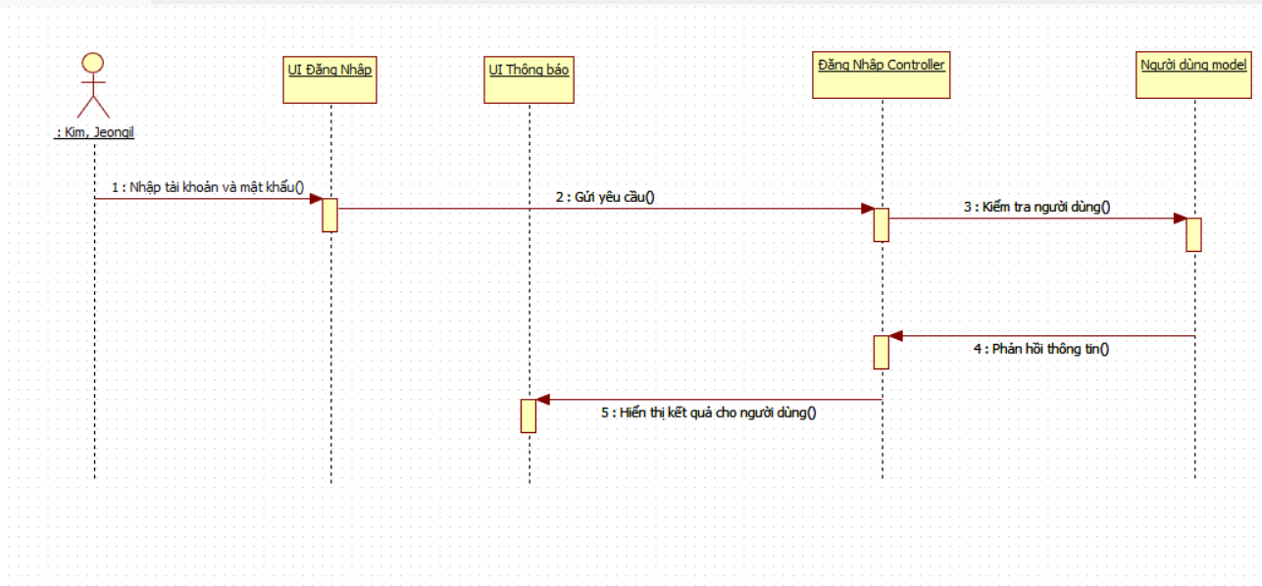

Hình 24 Sơ đồ tuần tự Đăng nhập

**Sơ đồ tuần tự đặt hàng**

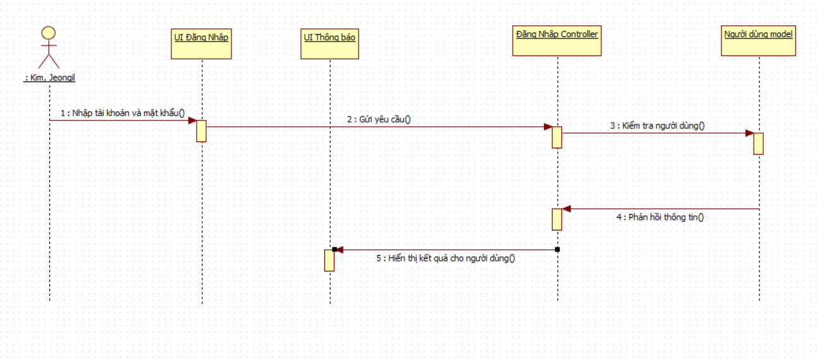

Hình 25 Sơ đồ tuần tự Mua hàng

**Sơ đồ tuần tự đánh giá**

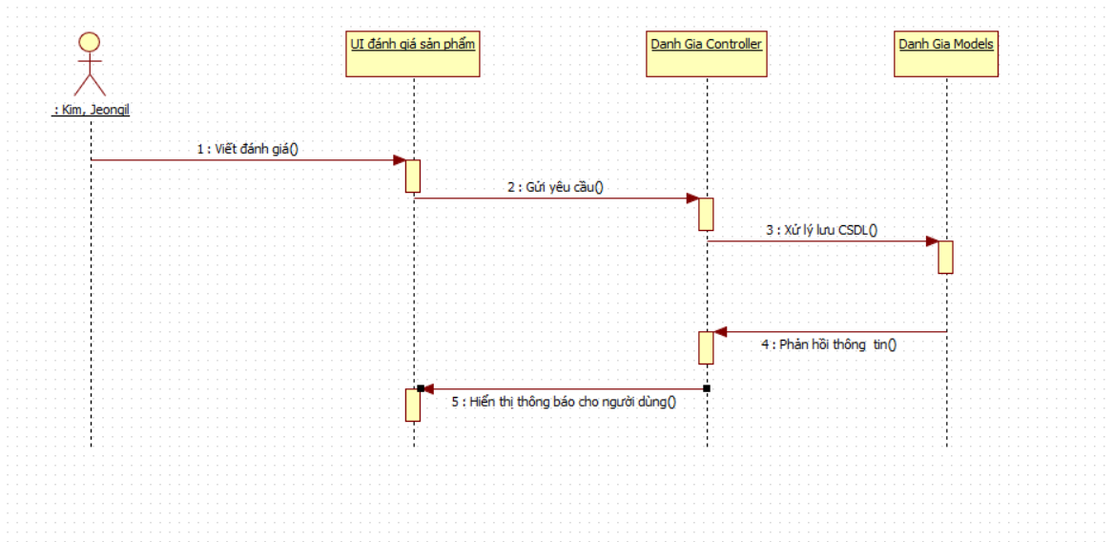

Hình 26 Sơ đồ tuần tự đánh giá

**Sơ đồ tuần tự đăng ký**

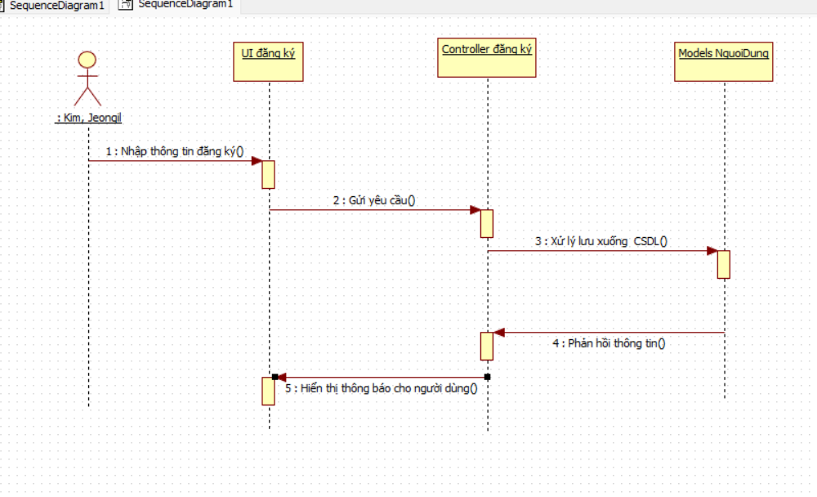

Hình 27 Sơ đồ tuần tự đăng ký

**Sơ đồ tuần tự tìm kiếm**

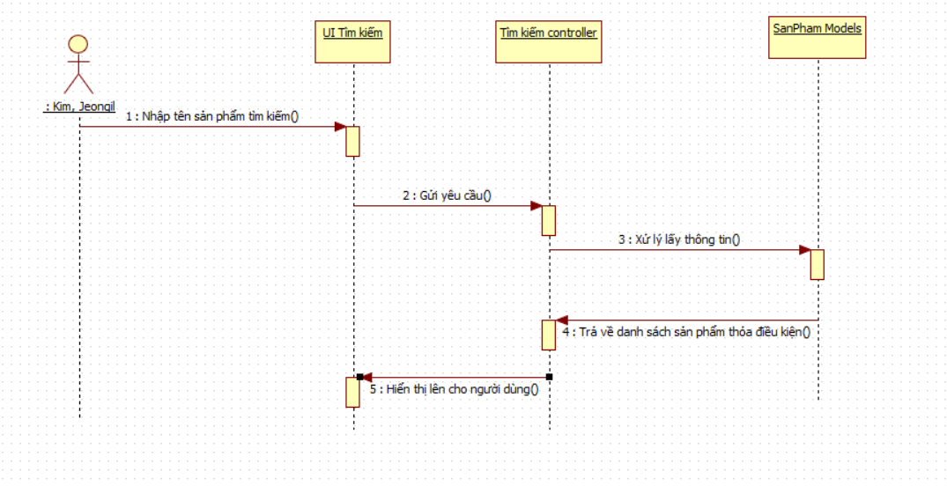

Hình 28 Sơ đồ tuần tự tìm kiếm

**Sơ đồ tuần xem sản phẩm**

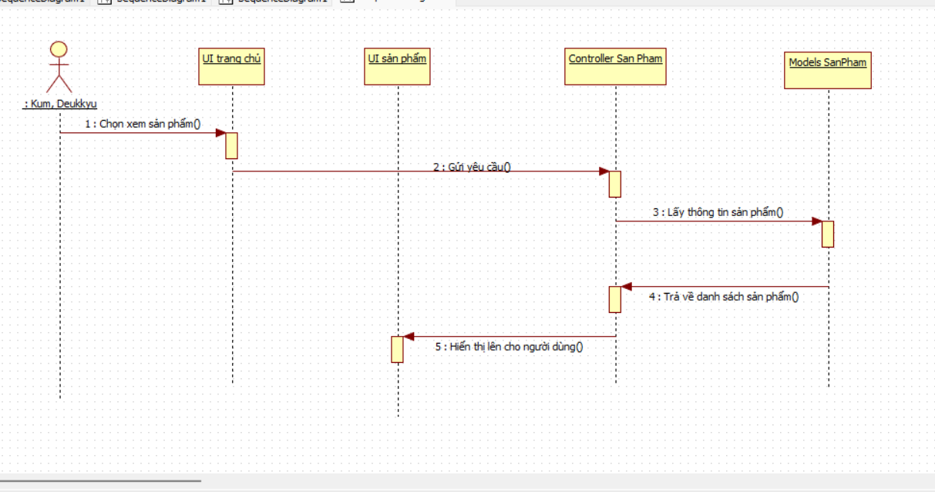

Hình 29 Sơ đồ tuần tự xem sản phẩm

**Sơ đồ tuần quên mật khẩu**

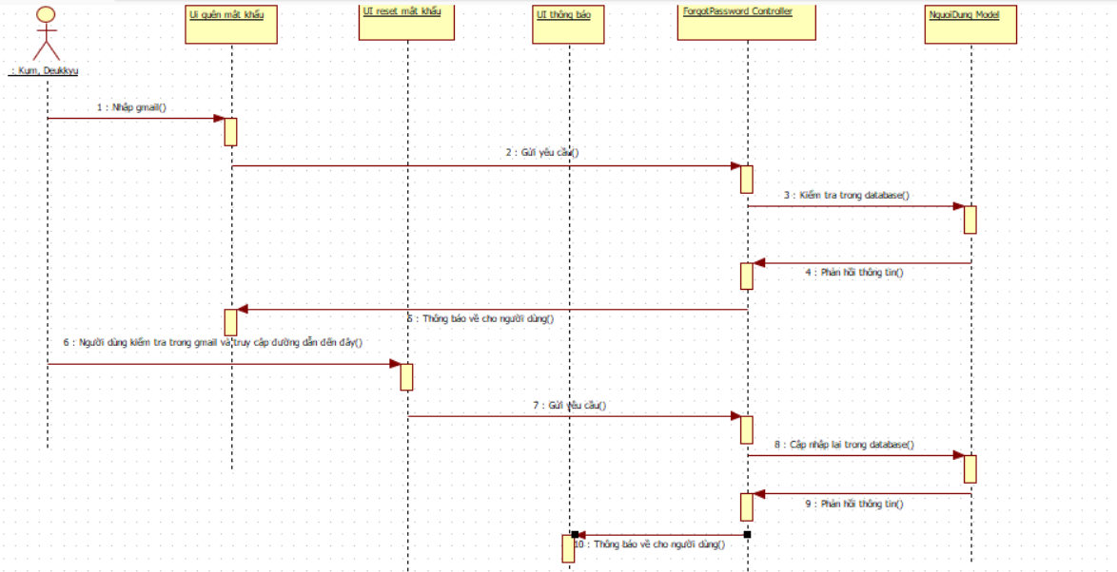

Hình 30 Sơ đồ tuần tự quên mật khẩu

## **4.2. THIẾT KẾ CƠ SỞ DỮ LIỆU**

### **4.2.1. Bảng tin**

Bảng 16 Cấu trúc dữ liệu bảng tin

|  |  |  |  |
| --- | --- | --- | --- |
| **Tên trường** | **Kiểu dữ liệu** | **Ràng buộc** | **Mô tả** |
| ID | int | PRIMARY KEY | Mã bản tin |
| Title | nvarchar(255) |  | Tiêu đề |
| Slug | nvarchar(MAX) |  | Đường dẫn |
| Content | nvarchar(MAX) |  | Nội dung bảng tin |
| Image | nvarchar(MAX) |  | Ảnh đại diện tin |
| Banner | nvarchar(MAX) |  | Ảnh nền trang tin |
| Categorys | nvarchar(MAX) |  | Loại sản phẩm |
| CreatedAt | datetime2(7) |  | Ngày tạo tin |

### **4.2.2. Bảng đánh giá sản phẩm**

Bảng 17 Cấu trúc dữ liệu bảng đánh giá sản phẩm

|  |  |  |  |
| --- | --- | --- | --- |
| **Tên trường** | **Kiểu dữ liệu** | **Ràng buộc** | **Mô tả** |
| ID | int | PRIMARY KEY | Mã đánh giá sản phẩm |
| SanPhamID | int | FOREIGN KEY | Mã sản phẩm |
| NguoiDungID | int | FOREIGN KEY | Mã người dùng |
| SoSao | int |  | Số sao |
| BinhLuan | nvarchar(MAX) |  | Bình luận |
| NgayDanhGia | datetime2(7) |  | Ngày đánh giá |

### **4.2.3. Bảng đặt hàng**

Bảng 18 Cấu trúc dữ liệu bảng đặt hàng

|  |  |  |  |
| --- | --- | --- | --- |
| **Tên trường** | **Kiểu dữ liệu** | **Ràng buộc** | **Mô tả** |
| ID | int | PRIMARY KEY | Mã đặt hàng |
| NguoiDungID | int | FOREIGN KEY | Người dùng ID |
| TinhTrangID | int | FOREIGN KEY | Tình trạng ID |
| DiaChiGiaoHang | nvarchar(255) |  | Địa chỉ giao hàng |
| NgayDatHang | datetime2(7) |  | Ngày đặt hàng |
| TenNguoiDat | nvarchar(225) |  | Tên người đặt |
| TinhTrangThanhToan | int |  | Tình trạng thanh toán |
| HinhThucGiaoHang | int |  | Hình thức giao hàng |
| DienThoaiNguoiDat | nvarchar(20) |  | Điện thoại người đặt |
| HinhThucThanhToan | int |  | Hình thức thanh toán |
| SoDienThoaiNguoiNhanKhac | nvarchar(20) |  | Số điện thoại người nhận khác |
| TenNguoiNhanHangKhac | nvarchar(50) |  | Tên người nhận khác |

### **4.2.4. Bảng đặt hàng chi tiết**

Bảng 19 Cấu trúc dữ liệu bảng đặt hàng chi tiết

|  |  |  |  |
| --- | --- | --- | --- |
| **Tên trường** | **Kiểu dữ liệu** | **Ràng buộc** | **Mô tả** |
| ID | int | PRIMARY KEY | Mã đặt hàng chi tiết |
| DatHangID | int | FOREIGN KEY | Mã đặt hàng |
| SanPhamID | int | FOREIGN KEY | Mã sản phẩm |
| SoLuong | smallint |  | Số lượng |
| DonGia | decimal(18, 2) |  | Đơn giá |
| TongTien | decimal(18, 2) |  | Tổng tiền |

### **4.2.5. Bảng giá trị thuộc tính**

Bảng 20 Cấu trúc dữ liệu bảng giá trị thuộc tính

|  |  |  |  |
| --- | --- | --- | --- |
| **Tên trường** | **Kiểu dữ liệu** | **Ràng buộc** | **Mô tả** |
| ID | int | PRIMARY KEY | Mã giá trị thuộc tính |
| SanPhamID | int | FOREIGN KEY | Mã sản phẩm |
| ThuocTinhID | int | FOREIGN KEY | Mã thuộc tính |
| GiaTri | nvarchar(255) |  | Giá trị thuộc tính |

### **4.2.6. Bảng thuộc tính**

Bảng 21 Cấu trúc dữ liệu bảng thuộc tính

|  |  |  |  |
| --- | --- | --- | --- |
| **Tên trường** | **Kiểu dữ liệu** | **Ràng buộc** | **Mô tả** |
| ID | int | PRIMARY KEY | Mã thuộc tính |
| TenThuocTinh | nvarchar(255) |  | Mã sản phẩm |
| LoaiSanPhamID | int | FOREIGN KEY | Mã sản phẩm |

### **4.2.7. Bảng giỏ hàng**

Bảng 22 Cấu trúc dữ liệu bảng giỏ hàng

|  |  |  |  |
| --- | --- | --- | --- |
| **Tên trường** | **Kiểu dữ liệu** | **Ràng buộc** | **Mô tả** |
| ID | int | PRIMARY KEY | Mã giỏ hàng |
| NguoiDungID | int | FOREIGN KEY | Mã người dùng |
| SanPhamID | int | FOREIGN KEY | Mã sản phẩm |
| SoLuong | int |  | Số lượng |

### **4.2.8. Bảng hình ảnh sản phẩm**

Bảng 23 Cấu trúc dữ liệu bảng hình ảnh sản phẩm

|  |  |  |  |
| --- | --- | --- | --- |
| **Tên trường** | **Kiểu dữ liệu** | **Ràng buộc** | **Mô tả** |
| ID | int | PRIMARY KEY | Mã hình ảnh sản phẩm |
| SanPhamID | int | FOREIGN KEY | Mã sản phẩm |
| AnhSanPham | nvarchar(200) |  | Ảnh sản phẩm |
| AnhThongSo | nvarchar(500) |  | Ảnh thông số |
| VideoReview | nvarchar(500) |  | Đường dẫn video |

### **4.2.9. Bảng khuyến mãi**

Bảng 24 Cấu trúc dữ liệu bảng khuyến mãi

|  |  |  |  |
| --- | --- | --- | --- |
| **Tên trường** | **Kiểu dữ liệu** | **Ràng buộc** | **Mô tả** |
| ID | int | PRIMARY KEY | Mã khuyến mãi |
| SanPhamID | int | FOREIGN KEY | Mã sản phẩm |
| NgayBatDau | datetime2(7) |  | Ngày bắt đầu |
| NgayKetThuc | datetime2(7) |  | Ngày bắt kết thúc |
| SoLuong | int |  | Số lượng |
| MoTa | nvarchar(MAX) | Null | Mô tả |
| KieuKhuyenMai | int |  | Kiểu khuyến mãi |
| GiaTriGiam | decimal(18, 2) |  | Giá trị giảm |
| TrangThai | int |  | Trạng thái |

### **4.2.10. Bảng loại sản phẩm**

Bảng 25 Cấu trúc dữ liệu bảng loại sản phẩm

|  |  |  |  |
| --- | --- | --- | --- |
| **Tên trường** | **Kiểu dữ liệu** | **Ràng buộc** | **Mô tả** |
| ID | int | PRIMARY KEY | Mã loại sản phẩm |
| Tenloai | nvarchar(255) |  | Tên loại |
| ParentID | int | Null | Mã sản phẩm cha |

### **4.2.11. Bảng người dùng**

Bảng 26 Cấu trúc dữ liệu bảng người dùng

|  |  |  |  |
| --- | --- | --- | --- |
| **Tên trường** | **Kiểu dữ liệu** | **Ràng buộc** | **Mô tả** |
| ID | int | PRIMARY KEY | Mã người dùng |
| HoVaTen | nvarchar(100) |  | Họ và tên |
| Email | nvarchar(255) |  | Email |
| DienThoai | nvarchar(20) |  | Số điện thoại |
| DiaChi | nvarchar(255) |  | Địa chỉ |
| TenDangNhap | nvarchar(50) |  | Tên đăng nhập |
| MatKhau | nvarchar(255) |  | Mật khẩu |
| Quyen | bit | Null1 | Quyền admin |
| Anh | nvarchar(MAX) |  | Ảnh tài khoản |

### **4.2.12. Bảng kho hàng**

Bảng 27 Cấu trúc dữ liệu bảng kho hàng

|  |  |  |  |
| --- | --- | --- | --- |
| **Tên trường** | **Kiểu dữ liệu** | **Ràng buộc** | **Mô tả** |
| ID | int | PRIMARY KEY | Mã nhập kho |
| SanPhamID | int | FOREIGN KEY | Mã sản phẩm |
| NguoiDungID | int |  | Mã người dùng |
| LoaiGiaoDich | int |  | Loại giao dịch |
| SoLuong | int |  | Số lượng |
| ThoiGian | datetime2(7) |  | Thời gian |
| GhiChu | nvarchar(MAX) | Null | Ghi chú |

### **4.2.13. Bảng sản phẩm**

Bảng 28 Cấu trúc dữ liệu bảng sản phẩm

|  |  |  |  |
| --- | --- | --- | --- |
| **Tên trường** | **Kiểu dữ liệu** | **Ràng buộc** | **Mô tả** |
| ID | int | PRIMARY KEY | Mã sản phẩm |
| LoaiSanPhamID | int | FOREIGN KEY | Mã loại sản phẩm |
| TenSanPham | nvarchar(255) |  | Tên sản phẩm |
| DonGia | decimal(18, 2) |  | Đơn giá |
| SoLuong | int |  | Số lượng |
| MoTa | ntext | Null | Mô tả |
| ThuongHieuID | int | FOREIGN KEY | Mã thương hiệu |
| GiamGia | int | Null | Giảm giá |
| LuotBan | int |  | Lượt bán |
| LuotDanhGia | int |  | Lượt đánh giá |
| GiaSauKhiGiam | decimal(18, 2) |  | Giá sau khi giảm |
| ThongTinThongSo | nvarchar(MAX) | Null | Thông tin thông số |

### **4.2.14. Bảng thương hiệu**

Bảng 29 Cấu trúc dữ liệu bảng thương hiệu

|  |  |  |  |
| --- | --- | --- | --- |
| **Tên trường** | **Kiểu dữ liệu** | **Ràng buộc** | **Mô tả** |
| ID | int | PRIMARY KEY | Mã thương hiệu |
| TenThuongHieu | nvarchar(50) |  | Tên thương hiệu |

### **4.2.15. Bảng tình trạng**

Bảng 30 Cấu trúc dữ liệu bảng tình trạng

|  |  |  |  |
| --- | --- | --- | --- |
| **Tên trường** | **Kiểu dữ liệu** | **Ràng buộc** | **Mô tả** |
| ID | int | PRIMARY KEY | Mã tình trạng |
| MoTa | nvarchar(255) |  | Tên tình trạng |

## 

Hình 31 Sơ đồ Diagram

## **4.3. GIAO DIỆN CỦA PHẦN MỀM**

### **4.3.1. Giao diện đăng nhập**

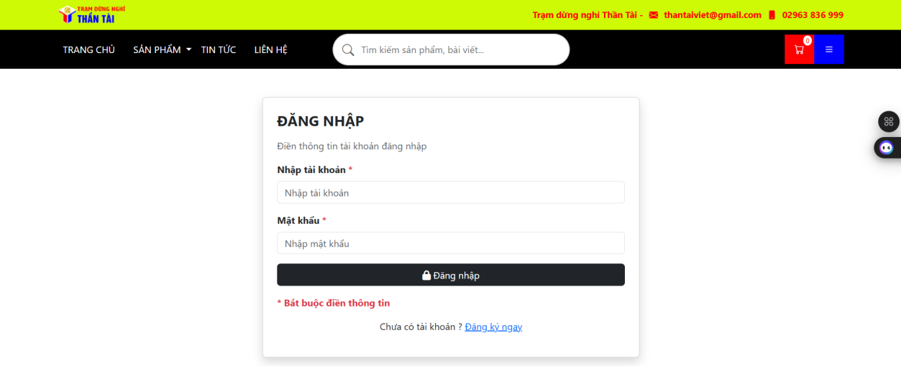

Hình 32 Ảnh giao diện đăng nhập

### **4.3.2. Giao diện trang chủ**

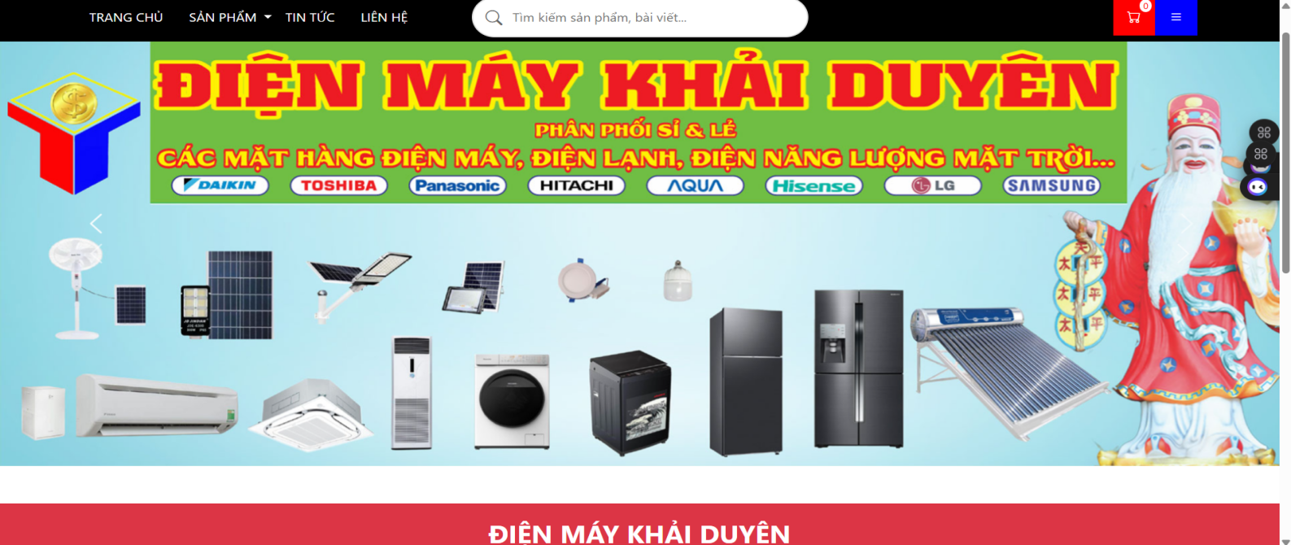

Hình 33 Ảnh giao diện trang chủ

### **4.3.3. Giao diện trang xem sản phẩm**

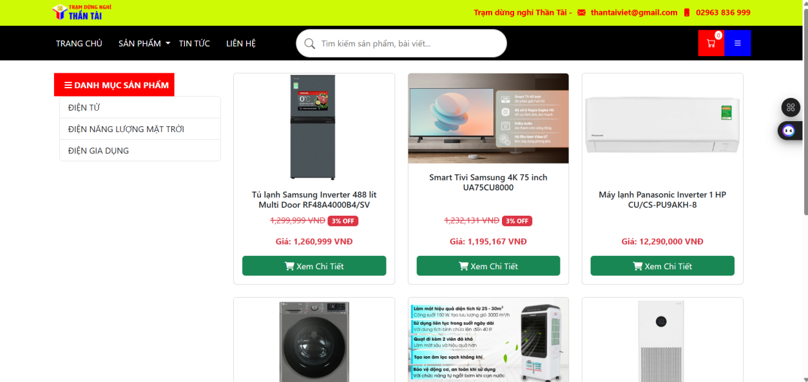

Hình 34 Ảnh giao diện trang sản phẩm

### **4.3.4. Giao diện tìm kiếm sản phẩm**

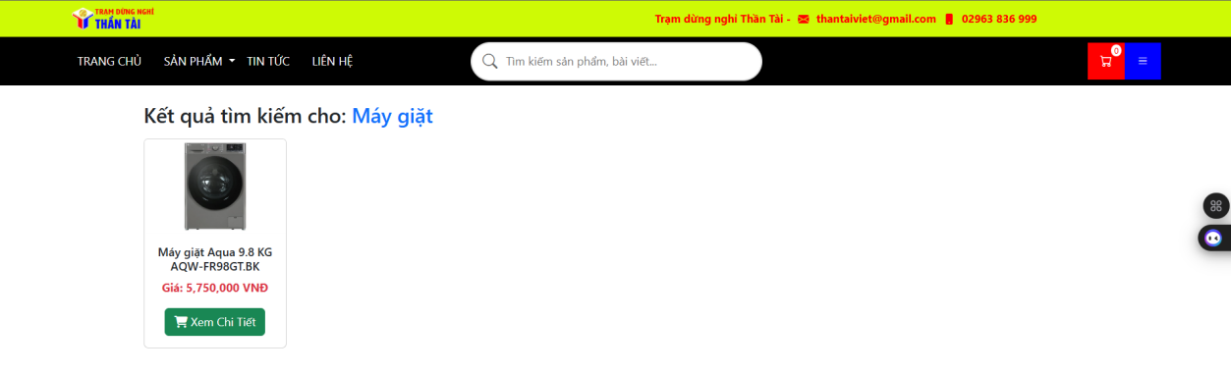

Hình 35 Ảnh giao diện tìm kiếm

### **4.3.5. Giao diện chi tiết sản phẩm**

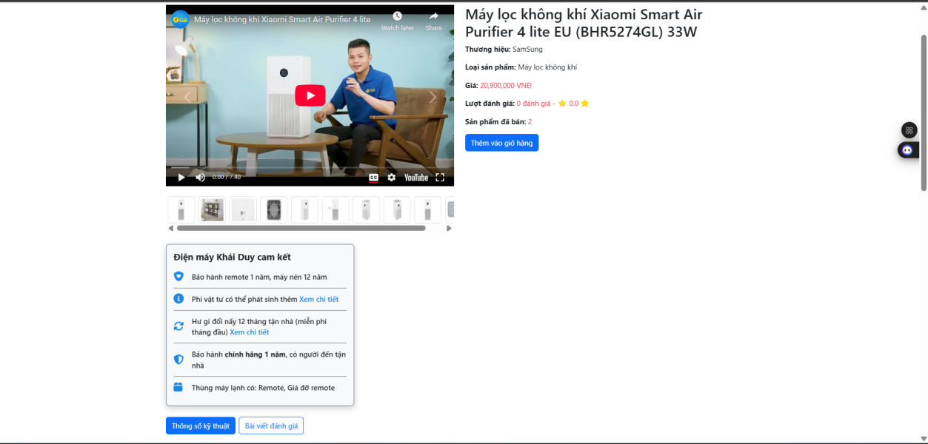

Hình 36 Ảnh giao diện chi tiết sản phẩm

### **4.3.6. Giao diện đăng ký**

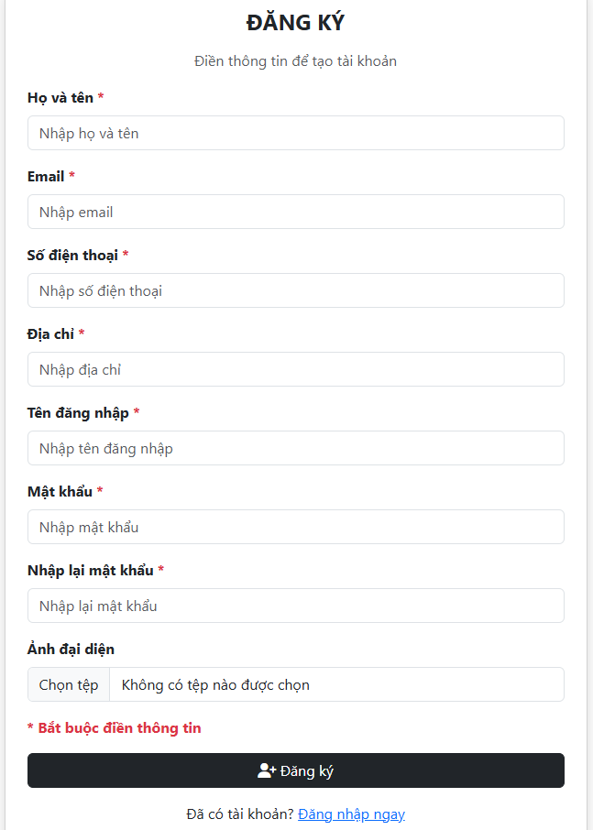

Hình 37 Ảnh giao diện đăng ký

### **4.3.7. Giao diện giỏ hàng**

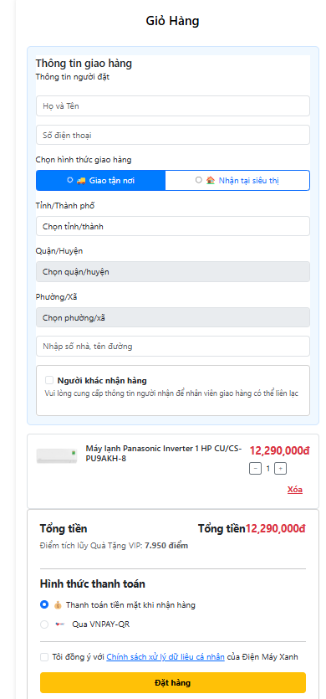

Hình 38 Ảnh giao diện giỏ hàng

### **4.3.8. Giao diện cập nhập thông tin cá nhân**

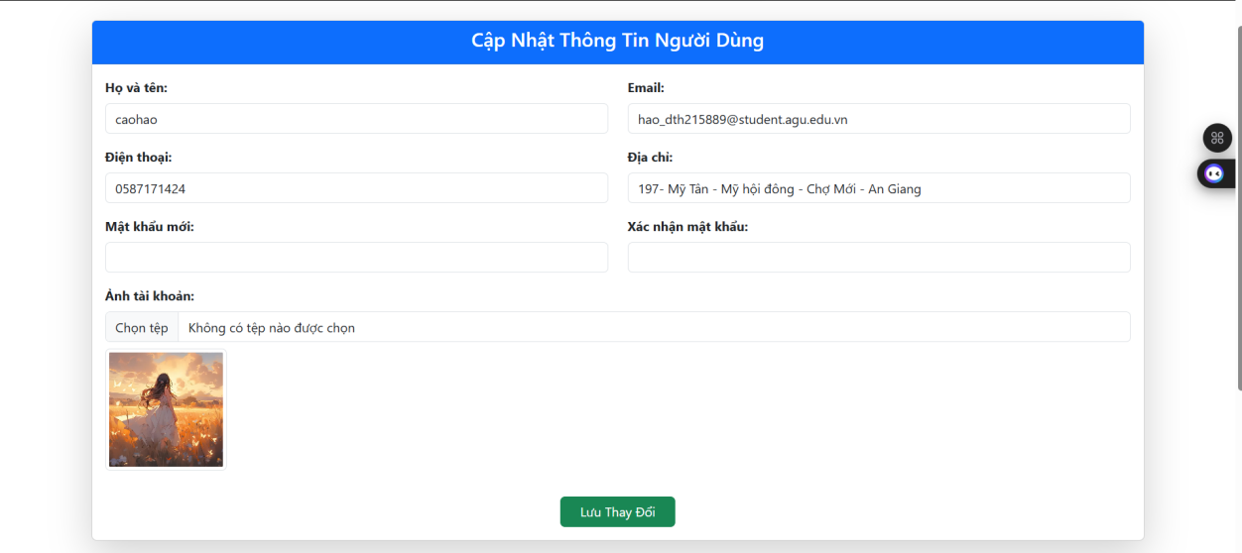

Hình 39 Ảnh giao diện trang thông tin cá nhân

### **4.3.9. Giao diện xem lịch sử mua hàng**

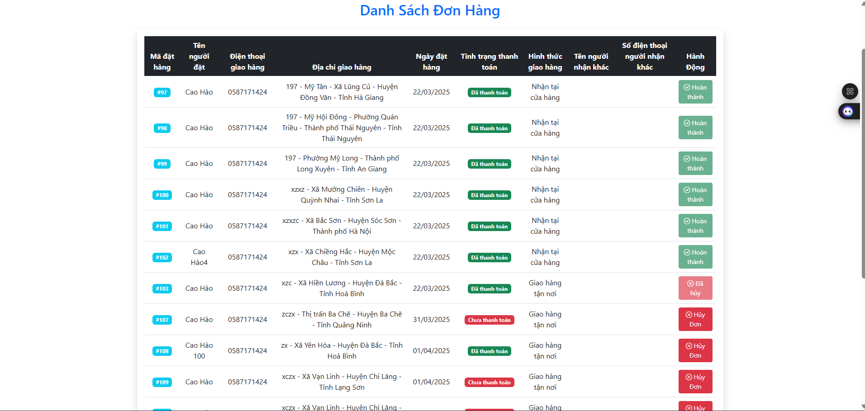

Hình 40 Ảnh giao diện lịch sử mua hàng

### **4.3.10. Giao diện trang bảng tin**

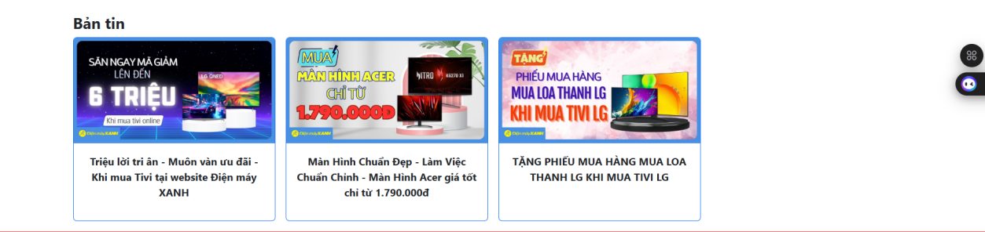

Hình 41 Ảnh giao diện bản tin

### **4.3.11. Giao diện trang chi tiết bản tin**

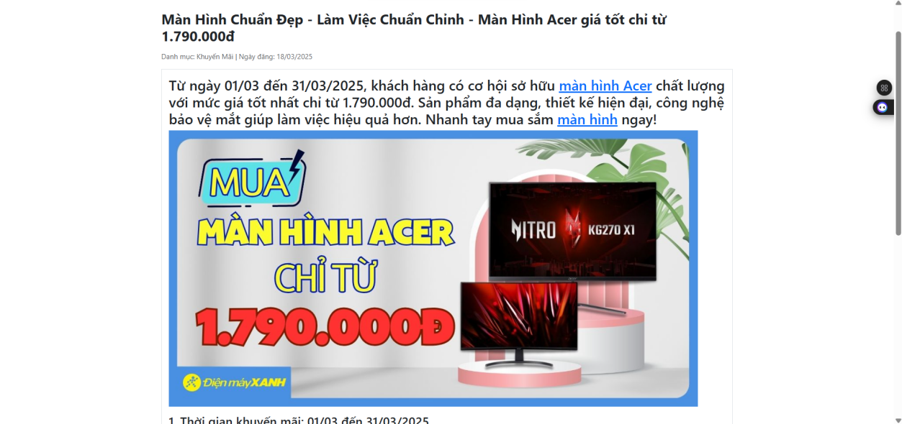

Hình 42 Ảnh giao diện bản tin chi tiết

### **4.3.12. Giao diện trang liên hệ**

## 

Hình 43 Ảnh giao diện trang liên hệ

### **4.3.13. Giao diện trang chủ quản lý**

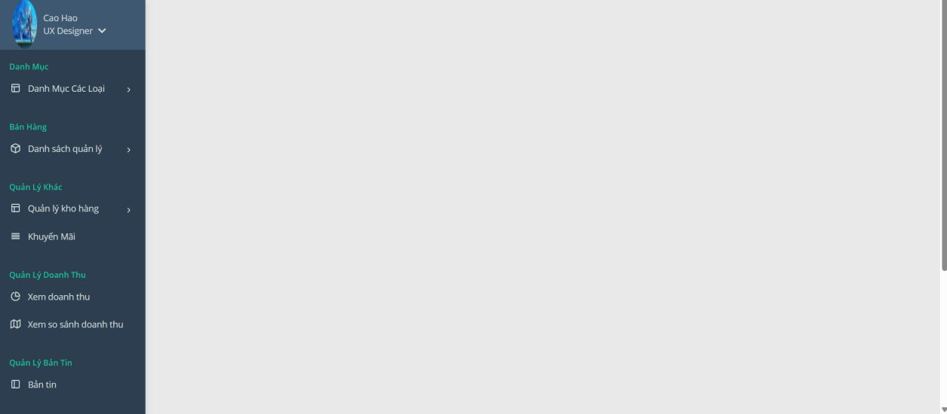

Hình 44 Giao diện trang chủ quản lý

### **4.3.14. Giao diện danh mục loại sản phẩm**

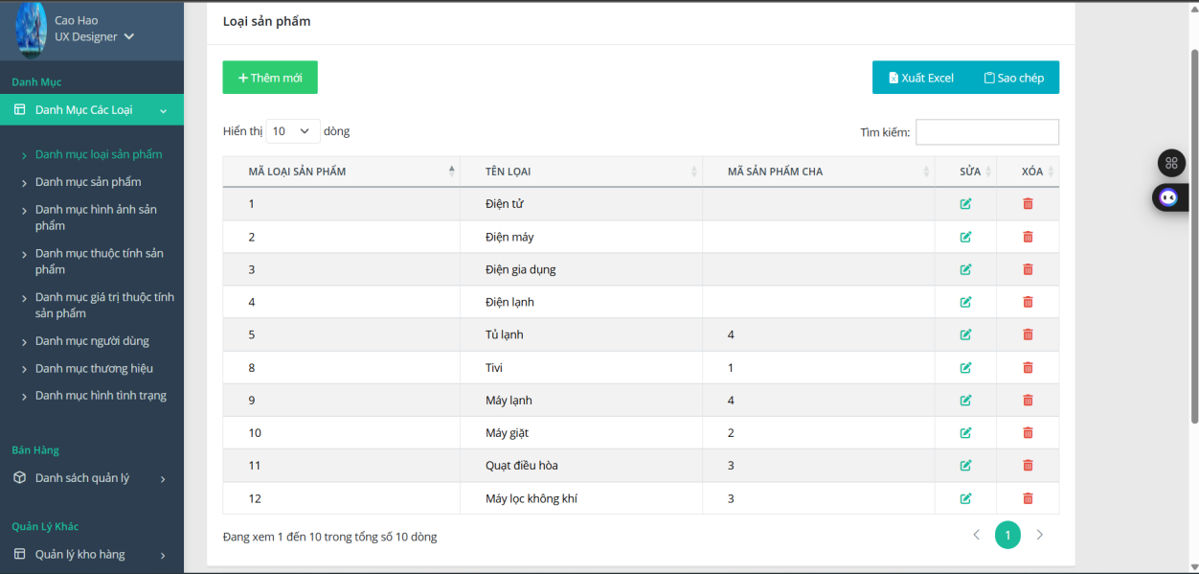

Hình 45 Ảnh giao diện dannh mục loại sản phẩm

### **4.3.15. Giao diện danh mục sản phẩm**

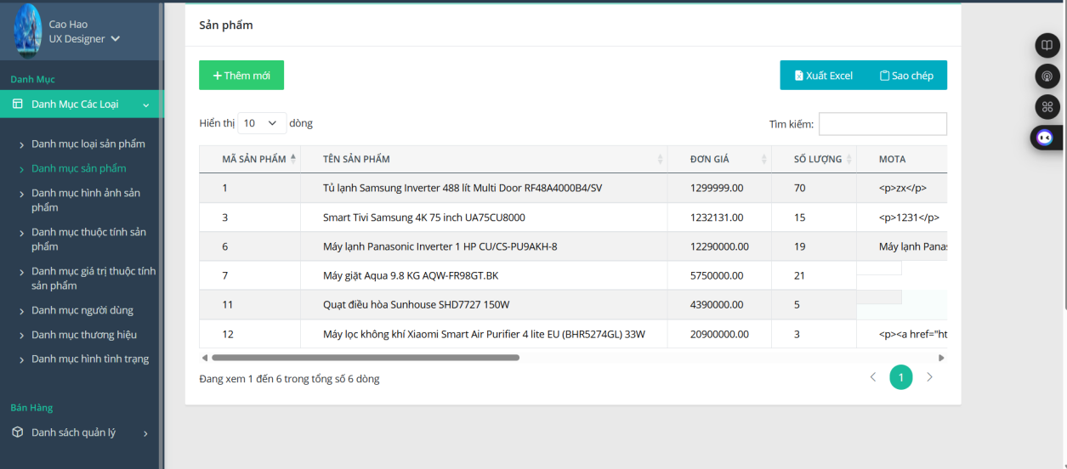Hình 46 Ảnh giao diện danh mục sản phẩm

### **4.3.16. Giao diện danh mục hình ảnh sản phẩm**

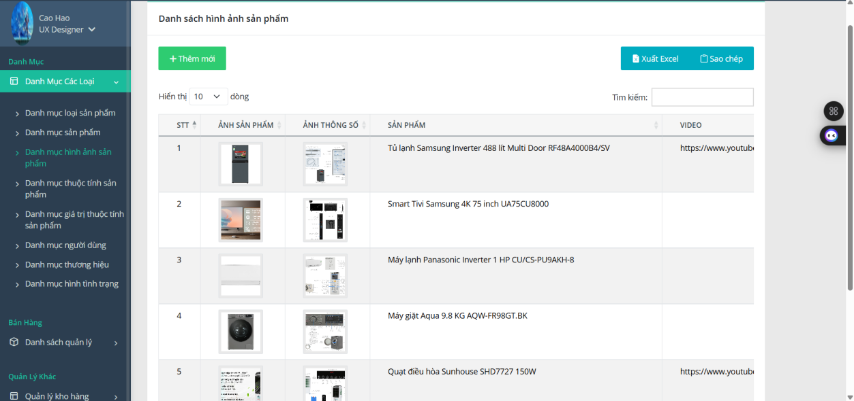

Hình 47 Ảnh danh mục hình ảnh sản phẩm

### **4.3.17. Giao diện danh mục thuộc tính sản phẩm**

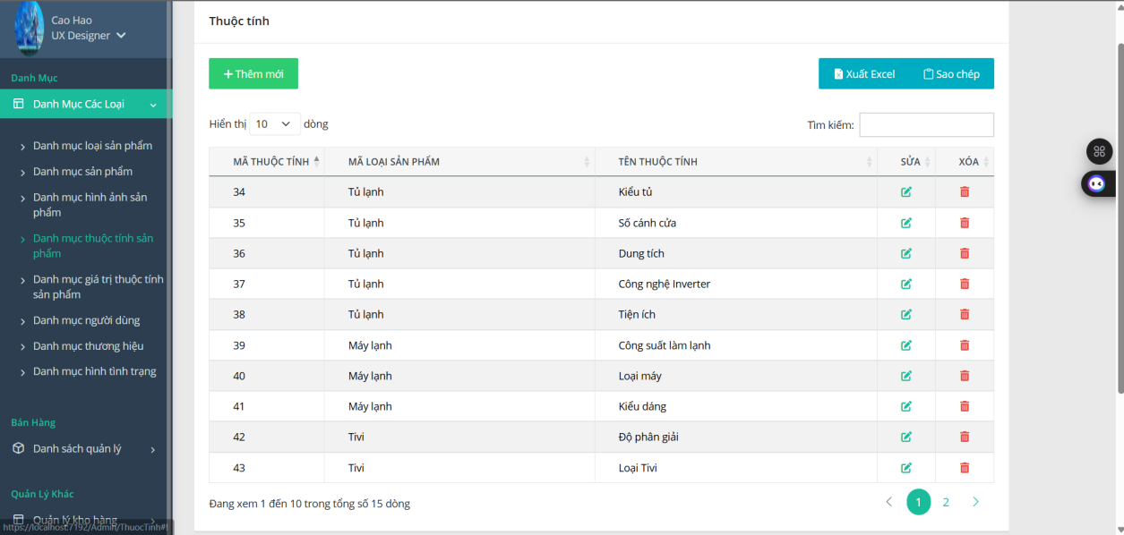

Hình 48 Ảnh giao diện danh mục thuộc tính sản phẩm

### **4.3.18. Giao diện danh mục giá trị thuộc tính sản phẩm**

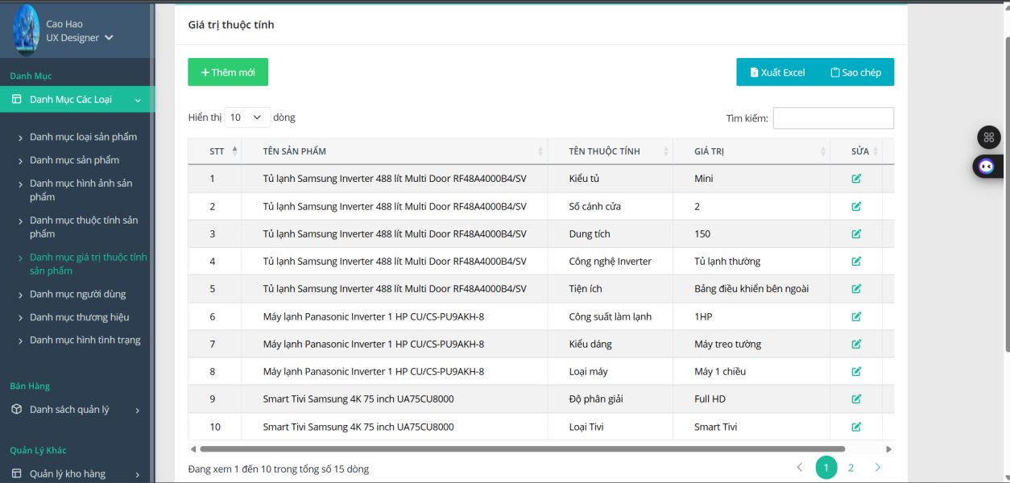

Hình 49 Ảnh giao diện danh mục giá trị thuộc tính sản phẩm

### **4.3.19. Giao diện danh mục người dùng**

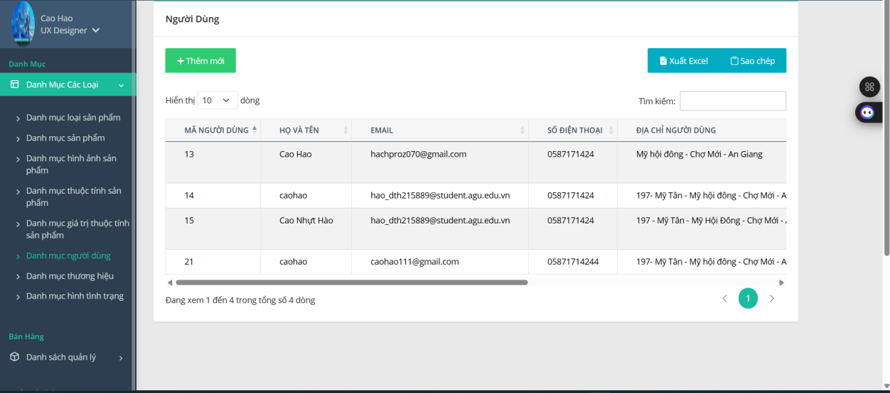

Hình 50 Ảnh giao diện danh mục người dùng

### **4.3.20. Giao diện danh mục thương hiệu**

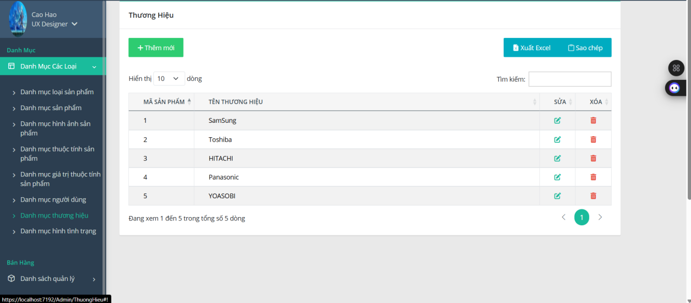

Hình 51 Ảnh giao diện danh mục thương hiệu

### **4.3.21. Giao diện danh mục tình trạng**

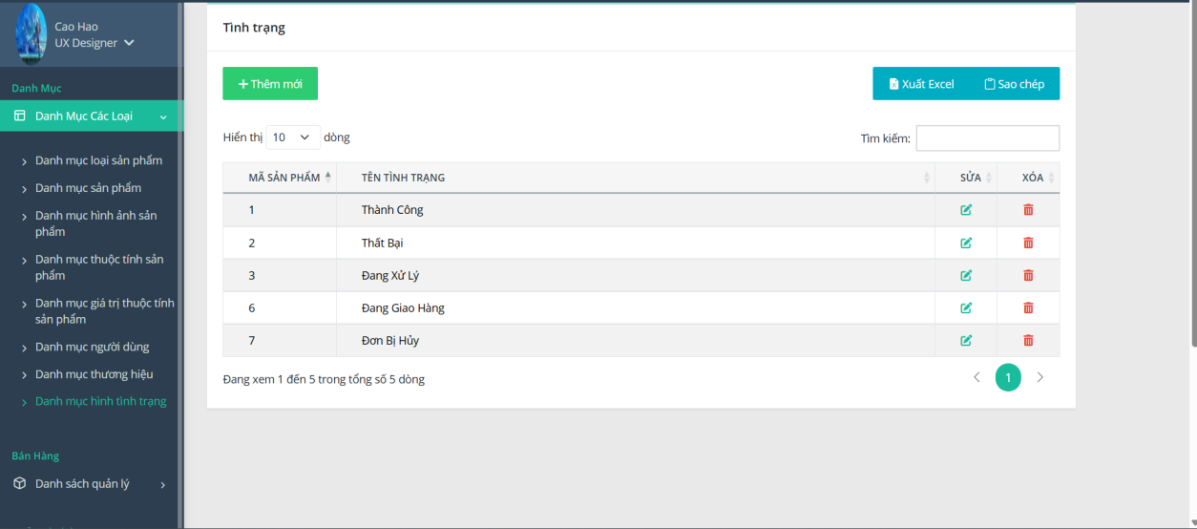

Hình 52 Ảnh giao diện danh mục tình trạng

### **4.3.22. Giao diện quản lý đặt hàng**

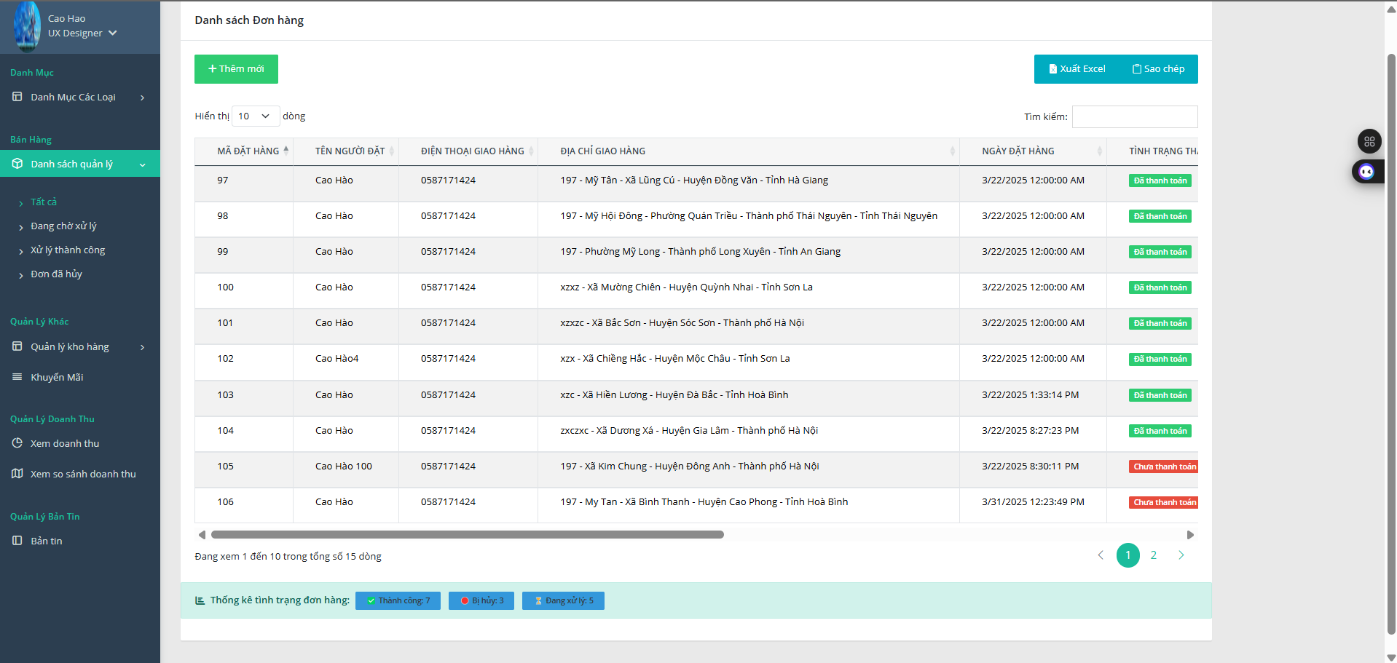

Hình 53 Ảnh giao diện quản lý đặt hàng

### **4.3.23. Giao diện quản lý kho hàng**

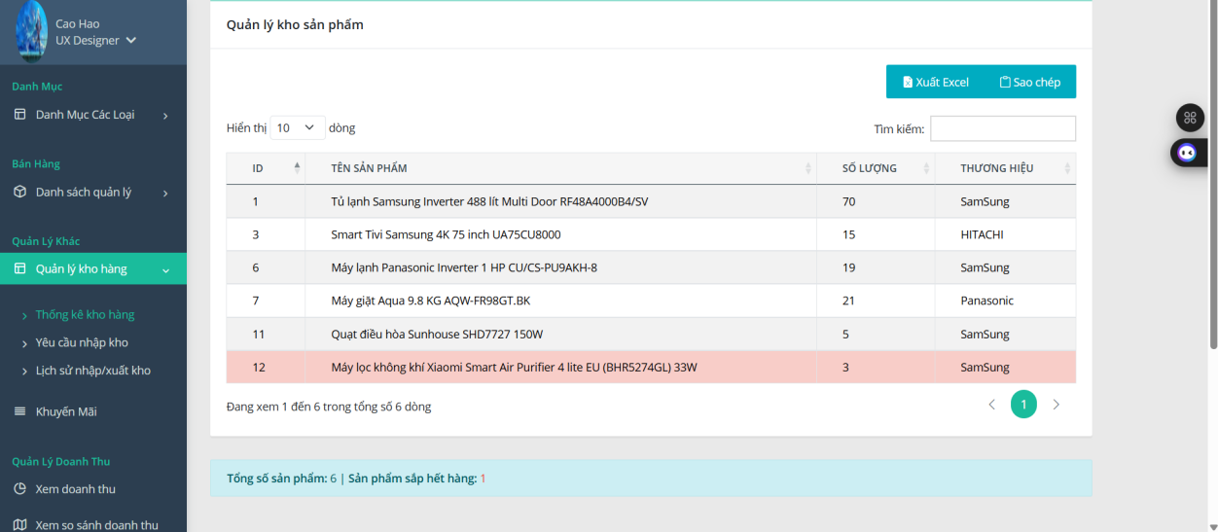

Hình 54 Ảnh giao diện quản lý kho hàng

### **4.3.24. Giao diện nhập hàng**

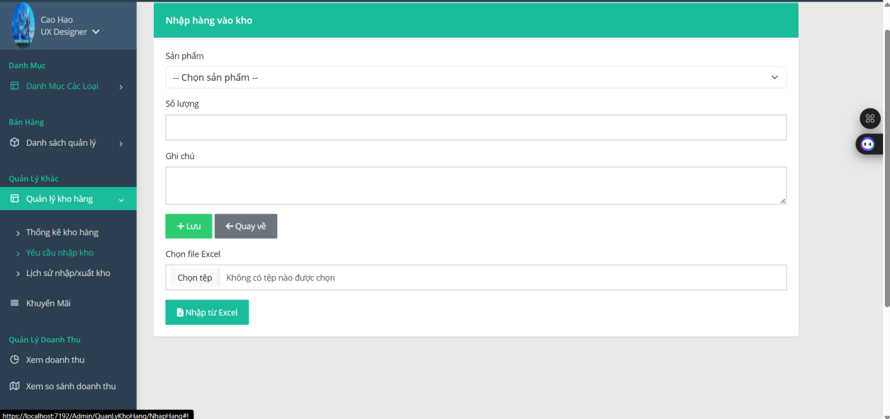

Hình 55 Ảnh giao diện nhập hàng

### **4.3.25. Giao diện xem lịch sử xuất nhập kho**

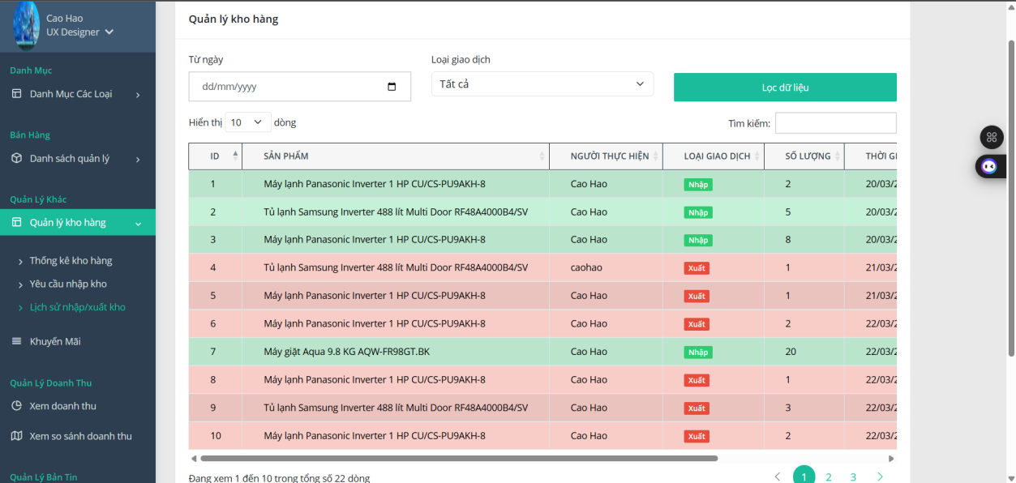

Hình 56 Ảnh giao diện lịch sử xuất/nhập kho

### **4.3.26. Giao diện quản lý khuyến mãi**

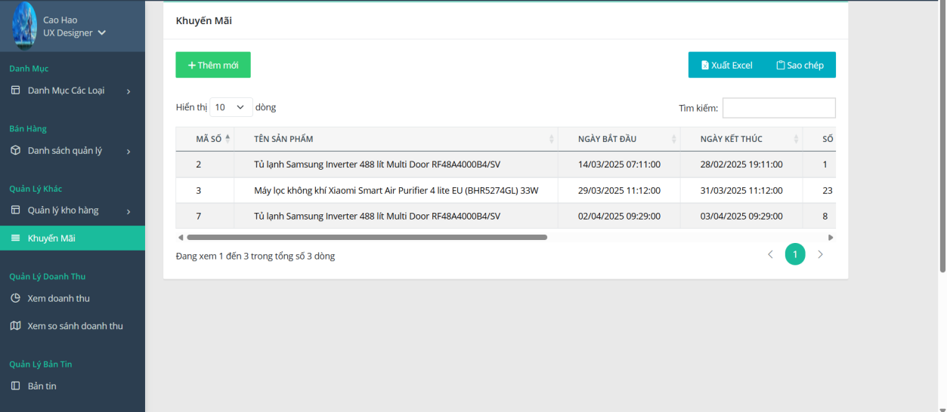

Hình 57 Ảnh giao diện quản lý khuyến mãi

### **4.3.27. Giao diện quản lý doanh thu**

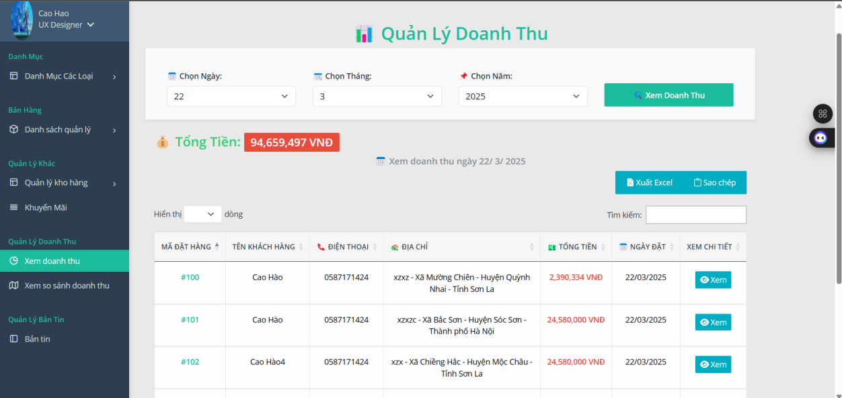

Hình 58 Ảnh giao diện quản lý doanh thu

### **4.3.28. Giao diện xem so sánh doanh thu qua theo năm**

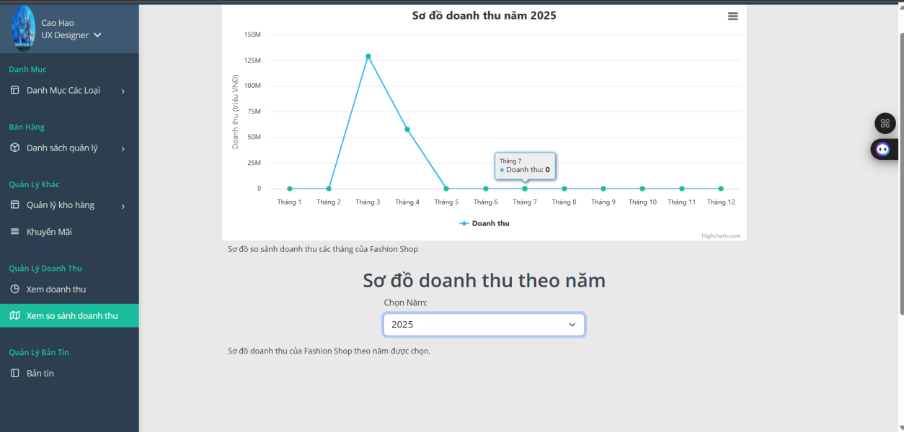

Hình 59 Ảnh giao diện xem so sánh doanh thu

### **4.3.29. Giao diện quản lý bản tin**

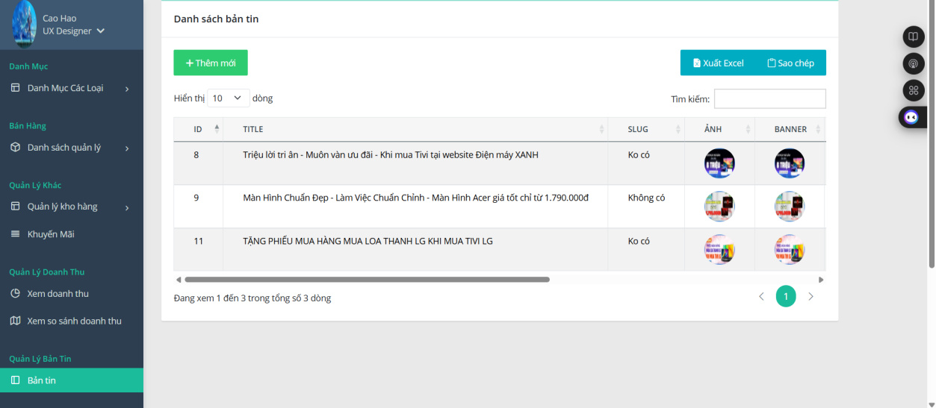

Hình 60 Ảnh giao diện quản lý bản tin

## **4.4. KẾT QUẢ**

Trong suốt quá trình thực hiện đề tài, em đã học được nhiều nhiều kiến thức mới. Em đã được hướng dẫn và hỗ trợ trong việc hoàn thành các nhiệm vụ được giao và thực hiện công việc theo đúng tiến độ và chất lượng yêu cầu. Kết quả của thực tập đã giúp chúng em nâng cao kiến thức chuyên môn và kỹ năng làm việc đội nhóm, giúp tự tin hơn trong công việc và chuẩn bị tốt hơn cho sự nghiệp tương lai.

Website đã thực hiện được những chức năng sau:

* Tìm kiếm và xem chi tiết sản phẩm.
* Đăng nhập và đăng ký.
* Quên mật khẩu.
* Cập nhật trạng thái đơn hàng.
* Đặt hàng trực tuyến và cho phép thanh toán online.
* Quản lý được các thông tin sản phẩm cửa hàng.
* Quản lý được xuất nhập/kho cửa hàng.
* Quản lý được người dùng,chương trình khuyến mãi cửa hàng.
* Quản lý được đơn đặt hàng của cửa hàng.
* Thống kê được doanh thu và xem được so sánh doanh thu.

## **4.5. Ý NGHĨA**

Thực tập là một phần quan trọng trong quá trình học tập và phát triển nghề nghiệp. Nó giúp sinh viên có cơ hội áp dụng những kiến thức đã học được vào thực tế và trải nghiệm các công việc chuyên môn. Thông qua thực tập, sinh viên có thể tìm hiểu thêm về ngành nghề của mình và nắm được những kỹ năng và kinh nghiệm thực tiễn cần thiết để chuẩn bị cho sự nghiệp tương lai. Ngoài ra, thực tập còn giúp sinh viên xây dựng mối quan hệ với những người làm việc trong ngành, tạo cơ hội tuyển dụng và phát triển mạng lưới xã hội trong tương lai. Tóm lại, thực tập là một bước quan trọng trong việc phát triển nghề nghiệp và giúp sinh viên trở thành những chuyên gia có năng lực và kinh nghiệm thực tế khi bước vào thị trường lao động.

Sản phẩm của đề tài là mô hình kinh doanh bán hàng trên nền tảng ứng dụng di động. Tạo điều kiện cho nhà kinh doanh thuận lợi lựa chọn sử dụng trên nền tảng di động hoặc website.

## **4.6. HƯỚNG PHÁT TRIỂN**

Em nhận thấy website bán hàng cho trạm dừng chân Thần Tài cần hoàn thiện thêm:

1. Thêm tính năng tương tác xã hội: cho phép người dùng chia sẻ thông tin sản phẩm, đánh giá và bình luận sản phẩm với nhau, từ đó tạo ra sự tương tác và tạo động lực cho người dùng để mua hàng.
2. Tích hợp trí tuệ nhân tạo: sử dụng trí tuệ nhân tạo để cung cấp các gợi ý sản phẩm phù hợp với sở thích và nhu cầu của người dùng, giúp tăng trải nghiệm mua sắm của họ.
3. Mở rộng danh mục sản phẩm: bổ sung thêm nhiều danh mục sản phẩm đa dạng, phong phú và chất lượng cao để thu hút thêm khách hàng và nâng cao doanh thu.
4. Tối ưu hóa trải nghiệm người dùng: cải thiện giao diện, tăng tốc độ tải trang, tăng tính năng đa nền tảng, tối ưu hóa quản lý đơn hàng để nâng cao trải nghiệm người dùng và thu hút khách hàng quay lại.
5. Quảng bá thương hiệu: tăng cường hoạt động marketing, quảng bá thương hiệu, tạo các chương trình khuyến mãi, giảm giá hấp dẫn để thu hút thêm khách hàng và tăng doanh thu.

# TÀI LIỆU THAM KHẢO

**[**1] https://thantaiviet.com/

[2] https://chatgpt.com/

[3] https://themewagon.com/

[4] https://bootstrapmade.com/bootstrap-5-templates/

[5] https://www.w3schools.com/